安阳师范学院本科学生毕业论文

基于Spring Boot的商品库存管理系统

作 者 沈沉默
学 院 软件学院
专 业 软件工程（Java技术方向）
年 级 2022
学 号 224804048
指导教师 于亚芳
论文成绩
日 期 2022.05.03

学生诚信承诺书

郑重承诺：所呈交的论文是作者个人在导师指导下进行的研究工作及取得的研究成果。除了文中特别加以标注和致谢的地方外，论文中不包含其他人已经发表或撰写的研究成果，也不包含为获得安阳师范学院或其他教育机构的学位或证书所使用过的材料。与作者一同工作的同志对本研究所做的任何贡献均已在论文中作了明确的说明并表示了谢意。

作者签名： 日期：
导师签名： 日期：
院长签名： 日期：

论文使用授权说明

本人完全了解安阳师范学院有关保留、使用学位论文的规定，即：学校有权保留送交论文的复印件，允许论文被查阅和借阅；学校可以公布论文的全部或部分内容，可以采用影印、缩印或其他复制手段保存论文。保密论文在解密后遵守此规定。

作者签名： 日期：
导师签名： 日期：

目 录

摘要 1
1 绪论 3
1.1 研究背景与意义 3
1.2 国内外研究现状 5
1.3 研究内容与目标 7
1.4 论文组织结构 8
2 相关技术介绍 10
2.1 后端技术栈 10
2.1.1 Spring Boot 框架 10
2.1.2 Spring Security 安全框架 11
2.1.3 MyBatis-Plus 持久层框架 12
2.1.4 JWT 认证机制 13
2.2 前端技术栈 14
2.2.1 Vue.js 框架 14
2.2.2 Element UI 组件库 15
2.2.3 Axios 与 Vuex 16
2.3 数据库与工具 17
2.3.1 MySQL 数据库 17
2.3.2 Caffeine 缓存 18
2.3.3 Knife4j API 文档 18
3 系统分析 19
3.1 合法性分析 19
3.2 需求分析 20
3.2.1 功能需求分析 20
3.2.2 非功能需求分析 22
3.3 用例分析 23
4 系统设计 24
4.1 系统架构设计 24
4.2 功能模块设计 25
4.2.1 采购管理模块 25
4.2.2 销售档案模块 26
4.2.3 库存管理模块 26
4.2.4 数据可视化管理模块 27
4.3 安全设计 28
4.4 数据库设计 29
5 系统实现 32
5.1 用户登录与认证模块实现 33
5.2 RBAC 权限管理模块实现 36
5.3 采购管理模块实现 39
5.4 销售管理模块实现 41
5.5 库存管理模块实现 44
5.6 数据可视化模块实现 46
5.7 前端实现 49
6 系统测试 52
6.2 功能测试 52
6.3 性能测试 53
6.4 安全测试 54
6.5 测试结论 55
7总结与展望 56

基于SpringBoot的商品库存管理系统的设计与实现
沈沉默
（安阳师范学院 软件学院，河南 安阳 455000）

摘 要：当下企业传统库存管理模式效率低、数据滞后，难以满足精细化运营需求。本文基于前后端分离架构，开发 Stock-Master 智能库存管理系统。后端采用 Spring Boot、Spring Security、MyBatis-Plus 并结合 JWT 完成权限与数据处理，前端使用 Vue.js 搭配 Element UI 开发页面，数据库选用 MySQL 8.0。系统实现商品管理、出入库、库存盘点、权限管控等功能，做到库存数据实时管理。该系统优化了传统人工管理弊端，提升企业库存运营效率，具备较好的实用性与扩展性。

关键词：库存管理系统；Spring Boot；Vue.js；RBAC 权限模型；前后端分离

1 绪论

1.1 研究背景与意义
库存管理是现代企业经营管理中不可或缺的核心组成部分。无论制造业、零售业还是电子商务行业，库存管理都直接影响着企业的资金周转率、客户满意度以及市场竞争力。在市场竞争日益激烈的今天，高效精准的库存管理不仅是企业降低运营成本的重要手段，更是提升企业核心竞争力的关键因素。根据相关统计数据表明，库存成本通常 占企业总运营成本的 20% 至 30%，因此如何通过信息化手段优化库存管理流程、降低库存持有成本、提高库存周转效率，已成为企业管理者面临的重要课题。
传统的库存管理方式主要依赖人工记账和纸质单据进行管理。仓库管理人员需要手动记录商品的入库信息、出库信息和库存变动情况，并通过定期的手工盘点来核对实际库存数据。这种管理方式存在诸多问题和不足：首先，人工操作容易出现数据录入错误和遗漏，导致库存数据不准确，影响企业的采购决策和销售计划；其次，纸质单据的传递速度慢、查询效率低，无法满足企业对库存信息的实时性需求；再者，传统的库存管理方式缺乏有效的权限控制机制，存在数据安全隐患；最后，手工管理方式难以对库存数据进行深入的分析和挖掘，无法为企业管理层提供科学的数据支撑和决策依据。
随着信息技术的快速发展和互联网技术的普及应用，企业信息化管理已经成为企业现代化建设的必然趋势。采用信息技术手段构建库存管理系统，可以有效解决传统管理方式中存在的各种问题。通过信息系统可以实现库存数据的实时更新和共享，确保各业务部门能够及时获取准确的库存信息；通过自动化的业务流程可以减少人工操作错误，提高工作效率；通过权限管理和数据加密可以保障企业数据的安全性；通过数据分析和可视化可以为企业管理层提供全面的库存运营洞察。因此，研究并开发一套功能完善、安全可靠的企业级智能库存管理系统具有重要的理论意义和实践价值。
本课题的研究意义主要体现在以下几个方面：第一，通过构建企业级智能库存管理系统，可以帮助企业实现库存管理的标准化和规范化，减少人为因素导致的管理混乱；第二，系统引入的 SPU/SKU 商品模型和库存冻结机制等创新设计，可以有效解决企业在商品管理和库存控制方面的痛点问题；第三，基于 RBAC 权限模型的安全设计，为不同岗位的员工提供了精细化的权限控制，保障了企业数据的安全性；第四，数据可视化模块的建设，为企业决策者提供了直观的数据分析工具，有助于实现数据驱动的科学管理决策。

1.2 国内外研究现状
在国外研究方面，库存管理系统的理论和实践发展相对成熟。早期的库存管理研究主要集中在经济订货批量（EOQ）模型和物料需求计划（MRP）理论等经典模型的研究上。随着计算机技术的普及应用，企业资源计划（ERP）系统逐渐成为企业库存管理的主流解决方案。SAP、Oracle 等国际知名软件厂商推出的 ERP 系统在全球范围内得到了广泛的应用，这些系统涵盖了库存管理、采购管理、销售管理等多个业务模块，能够为企业提供全面的信息化管理解决方案。然而，这些国际 ERP 系统存在部署成本高、定制化难度大、维护复杂等问题，对于中小型企业来说实施门槛较高。
近年来，随着云计算和 SaaS（Software as a Service）模式的兴起，国外涌现了一批新型的库存管理 SaaS 平台，如 TradeGecko、Fishbowl Inventory、inFlow Inventory 等。这些平台以订阅制的模式提供服务，降低了企业的信息化建设成本，同时在用户体验和易用性方面进行了大量的优化。然而，这些平台在数据安全性和定制化能力方面仍然存在一定的局限性，尤其是对于涉及敏感数据的大型企业来说，将核心业务数据存储在第三方云平台上存在一定的安全顾虑。
在国内研究方面，随着中国经济的快速发展和企业信息化建设的不断推进，国内库存管理系统市场也呈现出蓬勃发展的态势。用友、金蝶等国内软件厂商推出了针对中国企业管理特点的 ERP 系统，在功能适配性和本地化服务方面具有明显的优势。同时，随着开源技术的成熟和普及，越来越多的技术团队开始基于 Spring Boot、Vue.js 等开源框架自主开发库存管理系统。这些系统在灵活性和定制化方面具有天然的优势，能够更好地满足企业的个性化需求。但在安全性、性能优化和系统架构方面，很多自主开发的系统仍存在不足之处。
综合分析国内外研究现状可以看出，目前库存管理系统的发展呈现出以下几个趋势：一是系统架构从单体架构向微服务架构演进，以提升系统的可扩展性和可维护性；二是技术栈从前端模板渲染向后端 API 分离的前后端分离架构转变，以提升用户体验和开发效率；三是安全机制从传统的 Session 认证向无状态的 JWT 令牌认证过渡，以更好地支持分布式部署和移动端接入；四是数据分析从简单的报表展示向智能化的数据可视化和预测分析发展，以帮助企业管理者做出更加科学的决策。

1.3 研究内容与目标
本课题的研究内容是设计并实现一套企业级智能库存管理系统（Stock-Master V2.0.0），系统采用前后端分离的 B/S 架构，后端基于 Spring Boot 框架开发，前端基于 Vue.js 框架构建。系统的研究内容主要包括以下几个方面：
第一，系统需求分析与总体设计。通过深入调研企业库存管理的业务流程和功能需求，明确系统需要实现的各项功能模块，包括系统管理、基础档案管理、采购管理、销售管理、库存管理和数据可视化等六大核心模块。在总体设计层面，确定系统的技术架构方案、数据库设计方案和安全设计方案。
第二，后端系统的设计与实现。基于 Spring Boot 框架搭建系统后端服务，集成 Spring Security 安全框架实现基于 RBAC 模型的权限认证和授权机制，采用 MyBatis-Plus 框架实现数据持久化操作，利用 JWT 令牌机制实现无状态的用户认证。在业务逻辑层面，实现采购订单管理、销售订单管理、库存变动管理等核心业务功能，并引入库存冻结机制解决销售超卖问题。
第三，前端系统的设计与实现。基于 Vue.js 框架和 Element UI 组件库构建系统的前端交互界面，实现用户登录认证、权限路由控制、表单数据校验等功能。通过 Vuex 实现全局状态管理，利用 Axios 实现与后端 API 的数据交互，确保前后端数据的一致性和实时性。
第四，系统测试与性能优化。通过对系统进行功能测试、性能测试和安全测试，验证系统各项功能的正确性和稳定性。同时，通过引入 Caffeine 本地缓存机制对系统进行性能优化，提升系统的响应速度和并发处理能力。

2 相关技术介绍

2.1 后端技术栈

2.1.1 Spring Boot 框架
Spring Boot 是由 Pivotal 团队开发的基于 Spring 框架的快速开发工具，其核心理念是"约定优于配置"（Convention over Configuration）。Spring Boot 通过提供自动配置（Auto-Configuration）功能，大幅简化了 Spring 应用的初始搭建和开发过程。开发者无需编写大量的 XML 配置文件，只需通过少量的注解和配置属性即可快速构建一个功能完备的 Web 应用。
Spring Boot 具有以下核心特性：第一，自动配置机制。Spring Boot 能够根据项目中引入的依赖自动配置相应的组件，例如引入 spring-boot-starter-web 依赖后会自动配置内嵌的 Tomcat 服务器和 Spring MVC 框架。第二，起步依赖（Starter Dependencies）。Spring Boot 提供了一系列预定义的起步依赖，每个起步依赖包含了完成特定功能所需的所有库，避免了手动管理依赖版本和解决依赖冲突的烦恼。第三，内嵌 Web 服务器。Spring Boot 支持内嵌 Tomcat、Jetty 和 Undertow 等 Web 服务器，开发者无需部署 WAR 包到外部服务器，直接通过 java -jar 命令即可启动应用。第四，依赖注入（Dependency Injection）。Spring Boot 继承了 Spring 框架的 IoC 容器，通过 @Autowired、@Component、@Service 等注解实现了轻量级的依赖注入，降低了组件之间的耦合度。
在本系统中，Spring Boot 2.7.18 作为后端核心框架，承担了 RESTful API 接口开发、依赖注入管理、自动配置和内嵌服务器运行等核心职责。通过 Spring Boot 的自动配置机制，系统快速集成了 Spring Security、MyBatis-Plus、Caffeine 等组件，大大提高了开发效率。同时，Spring Boot 提供的 actuator 监控端点和自定义健康检查机制，为系统的运维监控提供了便利的支持。

2.1.2 Spring Security 安全框架
Spring Security 是 Spring 生态中专门用于安全认证和访问控制的框架，它为 Java 应用提供了全面的安全服务，包括身份认证（Authentication）、授权（Authorization）、攻击防护（CSRF、XSS 等）等功能。Spring Security 采用过滤链（Filter Chain）的设计模式，通过一系列有序排列的安全过滤器对 HTTP 请求进行拦截和处理，实现了灵活且可扩展的安全控制机制。
Spring Security 的核心组件包括 SecurityContextHolder、SecurityContext、Authentication 和 UserDetails 等。SecurityContextHolder 是安全上下文的持有者，使用 ThreadLocal 策略存储当前线程的安全上下文信息。Authentication 接口表示用户的认证信息，包含了用户的身份标识、凭证和权限列表。UserDetails 接口定义了用户的核心信息，包括用户名、密码、账户状态和授权信息等。UserDetailsService 接口负责从数据源加载用户信息，是 Spring Security 与业务系统对接的关键接口。

2.1.3 MyBatis-Plus 持久层框架
MyBatis-Plus（简称 MP）是一个 MyBatis 的增强工具，在 MyBatis 的基础上只做增强不做改变，旨在简化开发、提高效率。MyBatis-Plus 提供了强大的 CRUD 操作封装、条件构造器、分页插件和代码生成器等功能特性，大幅减少了开发者在数据持久层编写重复代码的工作量。
MyBatis-Plus 的核心特性包括：第一，通用 CRUD 操作。MyBatis-Plus 提供的 BaseMapper 接口封装了常用的增删改查操作，开发者无需编写 XML 映射文件即可完成基本的数据库操作。第二，条件构造器（Wrapper）。MyBatis-Plus 提供了强大的链式条件构造器，支持 eq、ne、gt、lt、like、between 等丰富的条件组合，使得复杂查询条件的构建变得简洁直观。第三，分页插件。MyBatis-Plus 内置了物理分页插件，只需简单配置即可实现数据库级别的分页查询，有效避免了内存分页带来的性能问题。第四，代码生成器。MyBatis-Plus 提供了代码生成器，能够根据数据库表结构自动生成实体类、Mapper 接口和 Service 层代码，显著提高了开发效率。第五，自动填充功能。通过实现 MetaObjectHandler 接口，可以在插入和更新数据时自动填充创建时间、修改时间、创建人、修改人等审计字段。
在本系统中，MyBatis-Plus 3.5.3 作为持久层框架，负责所有的数据库操作。系统通过继承 BaseMapper 接口获得了基础的 CRUD 能力，通过继承 ServiceImpl 类获得了更丰富的业务层操作方法。同时，系统充分利用了条件构造器、分页插件和自动填充功能，减少了大量重复性代码的编写。在复杂查询场景下，系统通过自定义 SQL 注解和 XML 映射文件实现了灵活的数据查询功能。

2.1.4 JWT 认证机制
JWT（JSON Web Token）是一种开放标准（RFC 7519），定义了一种紧凑且自包含的方式，用于在各方之间以 JSON 对象的形式安全地传输信息。JWT 令牌由三部分组成：Header（头部）、Payload（载荷）和 Signature（签名），三部分之间用点号（.）连接。Header 指定了令牌的类型和签名算法，Payload 包含了需要传递的声明信息（如用户标识、过期时间等），Signature 用于验证令牌的完整性和真实性。
JWT 认证机制的工作流程如下：用户提交用户名和密码进行登录请求，服务端验证用户身份后生成 JWT 令牌并返回给客户端。客户端将令牌存储在本地（通常存储在 localStorage 或 Cookie 中），在后续的每次请求中，客户端通过 HTTP 请求头的 Authorization 字段携带 JWT 令牌。服务端接收到请求后，通过安全过滤器解析和验证 JWT 令牌的有效性，如果令牌有效则允许请求通过，否则返回 401 未授权状态码。
JWT 令牌可以方便地在移动端应用中使用，无需处理 Cookie 的跨域和安全性问题。第四，可扩展性。JWT 的 Payload 可以携带自定义的声明信息，满足不同场景下的认证需求。在本系统中，JWT 被用于实现前后端分离架构下的用户认证，令牌有效期设置为 2 小时，支持令牌刷新机制。

2.2 前端技术栈

2.2.1 Vue.js 框架
Vue.js 是一款用于构建用户界面的渐进式 JavaScript 框架，由尤雨溪于 2014 年创建并开源。Vue.js 的核心库专注于视图层的构建，通过数据驱动和组件化的开发方式，帮助开发者高效地构建交互式的 Web 应用程序。Vue.js 具有学习曲线平缓、文档完善、社区活跃等特点，是目前最流行的前端框架之一。
在本系统中，Vue.js 2.6.14 作为前端核心框架，负责构建系统的所有用户界面。系统采用了 Vue Router 进行前端路由管理，通过路由守卫实现了页面访问的权限控制。同时，系统充分利用了 Vue.js 的组件化特性，将页面拆分为可复用的业务组件和通用组件，提高了代码的复用率和可维护性。

2.2.2 Element UI 组件库
Element UI 是一套基于 Vue.js 2.x 的桌面端组件库，由饿了么前端团队开发和维护。Element UI 提供了丰富的 UI 组件，涵盖了表单、表格、弹窗、导航、通知等常见的 Web 应用场景，极大地简化了前端界面的开发工作。Element UI 的设计风格简洁大方，交互体验流畅，是国内 Vue.js 生态中使用最广泛的 UI 组件库之一。
Element UI 的核心组件包括：Form 表单组件（支持数据校验、动态表单项）、Table 表格组件（支持排序、筛选、分页、自定义列）、Dialog 对话框组件（支持自定义内容和事件回调）、Menu 导航菜单组件（支持多级菜单和路由联动）、Pagination 分页组件（支持多种分页模式）、Message 消息提示组件、Notification 通知组件等。

2.2.3 Axios 与 Vuex
Axios 是一个基于 Promise 的 HTTP 客户端，适用于浏览器和 Node.js 环境。Axios 支持请求和响应的拦截器（Interceptor）、自动转换 JSON 数据、取消请求、防御 XSRF 攻击等功能特性。在本系统中，Axios 被封装为统一的 HTTP 请求工具，通过请求拦截器自动在请求头中添加 JWT 令牌，通过响应拦截器统一处理错误码和 token 过期等异常情况。
Vuex 是 Vue.js 的官方状态管理库，专为 Vue.js 应用设计的中大型状态管理方案。Vuex 采用集中式存储管理应用的所有组件的状态，以相应的规则保证状态以一种可预测的方式发生变化。Vuex 的核心概念包括 State（状态）、Getter（计算属性）、Mutation（同步变更）、Action（异步操作）和 Module（模块化）。在本系统中，Vuex 被用于管理用户登录状态、权限信息和全局配置数据，通过模块化的方式组织不同功能模块的状态管理逻辑。

2.3 数据库与工具

2.3.1 MySQL 数据库
MySQL 是全球最流行的开源关系型数据库管理系统之一，由 Oracle 公司开发和维护。MySQL 8.0 版本在性能、安全性和功能方面进行了大幅提升，引入了窗口函数、通用表表达式（CTE）、原子 DDL 操作、增强的 JSON 支持等新特性。MySQL 采用了 InnoDB 作为默认的存储引擎，支持 ACID 事务、行级锁和外键约束，能够确保数据的完整性和一致性。
在本系统中，MySQL 8.0 作为主数据库，存储了系统所有的业务数据和管理数据。系统设计了包含 21 张数据表的完整数据库模型，涵盖了系统管理、基础档案、采购业务、销售业务和库存管理等各个模块。数据库设计遵循第三范式（3NF）原则，同时根据业务查询性能的需要进行了适当的反范式化处理。系统通过合理的索引设计和 SQL 查询优化，确保了数据库操作的高效执行。

2.3.2 Caffeine 缓存
Caffeine 是一个高性能的 Java 本地缓存库，由 Benjamin Manes 开发并开源。Caffeine 基于 Google Guava Cache 的设计理念进行了全面的重构和优化，在命中率、并发性能和内存效率方面均有显著提升。Caffeine 提供了丰富的缓存策略配置选项，包括基于大小的淘汰策略、基于时间的过期策略和基于引用的回收策略等。
在本系统中，Caffeine 被用于缓存字典数据、用户权限信息和热点查询数据等频繁访问但变化不频繁的数据。通过本地缓存机制，系统有效减少了对 MySQL 数据库的查询压力，提高了系统的响应速度和并发处理能力。系统配置了最大缓存容量和过期时间等参数，确保缓存数据的新鲜度和内存使用的合理性。

2.3.3 Knife4j API 文档
Knife4j 是一个基于 Swagger 的增强型 API 文档生成工具，专为国内开发者优化。Knife4j 在 Swagger 的基础上提供了更加美观的文档界面和更丰富的功能特性，包括接口分组管理、离线文档导出、接口排序、全局参数配置等功能。Knife4j 支持通过注解（如 @Api、@ApiOperation、@ApiParam 等）自动生成 API 文档，使接口文档与代码保持同步更新。在本系统中，Knife4j 被用于生成和维护后端 RESTful API 的接口文档，为前后端团队的协作开发提供了便利的接口查阅和调试工具。
3 系统分析

3.1 合法性分析
项目核心框架Spring Boot、Spring Security、Redisson等依赖均采用Apache 2.0或MIT等宽松许可证，与商业闭源分发完全兼容，不存在许可证传染风险；系统采用JWT无状态认证架构与BCrypt密码加密存储，符合业界安全认证最佳实践；数据访问层全面使用JPA参数化查询，有效防范SQL注入攻击，体现了安全编码规范的良好遵循；采购订单模块实现了草稿-审批-完成的完整生命周期管理，符合企业内部控制中审批分离的基本要求；财务计算统一采用BigDecimal确保精度，符合会计数据准确性规范；文件上传采用UUID重命名机制，有效规避了路径遍历攻击风险；系统实现了基于RBAC的细粒度权限控制，满足最小权限原则的管理要求；同时，项目采用软删除策略保留数据可追溯性，有利于审计合规。总体而言，该程序在架构设计与技术选型上已奠定了良好的法律合规基础，具备合规运营的可行性。

3.2 需求分析

3.2.1 功能需求分析
根据对企业库存管理业务流程的深入调研和分析，系统需要实现以下五大功能模块的核心功能需求：
系统管理模块：实现用户管理功能，支持用户的新增、修改、删除、启用/禁用和密码重置等操作；实现角色管理功能，支持角色的创建、修改、删除和菜单权限分配；实现菜单管理功能，支持树形结构的菜单维护和权限标识配置；实现部门管理功能，支持组织架构的层级管理和部门人员关联。同时，系统还需要支持操作日志记录功能，自动记录用户的登录和操作行为。
采购管理模块：实现采购订单的创建、编辑、删除和查看等基础操作；实现采购订单的审核流程，支持待审核、已审核、已入库和已取消等多种订单状态管理；实现采购入库功能，在采购订单审核通过后可以执行入库操作，自动增加对应 SKU 的库存数量并记录库存流水。系统需要自动生成采购订单编号，支持订单明细行的添加和编辑。
销售管理模块：实现销售订单的创建、编辑、删除和查看等基础操作；实现销售出库功能，在销售订单审核后执行出库操作，自动扣减对应 SKU 的库存数量；实现库存冻结机制，在创建销售订单时自动冻结所需库存数量，防止超卖问题的发生；实现库存解冻机制，在销售订单取消时自动释放冻结的库存数量。
库存管理模块：实现实时库存查询功能，支持按仓库、商品、SKU 等维度查询当前的库存数量；实现库存流水记录功能，完整记录每一次库存变动的类型、数量和时间等信息；实现库存盘点功能，支持创建盘点任务、录入盘点数据、生成盘点差异报告和调整库存数据等完整的盘点流程。
数据可视化模块：实现仪表盘首页功能，展示库存总量、商品数量、今日入库量、今日出库量和库存预警数等关键指标；实现出入库趋势图表功能，以折线图展示近期出入库数量的变化趋势；实现库存预警功能，对库存低于安全库存阈值的商品进行预警提示，帮助管理人员及时采取补货措施。
图1 库存管理系统的用例图

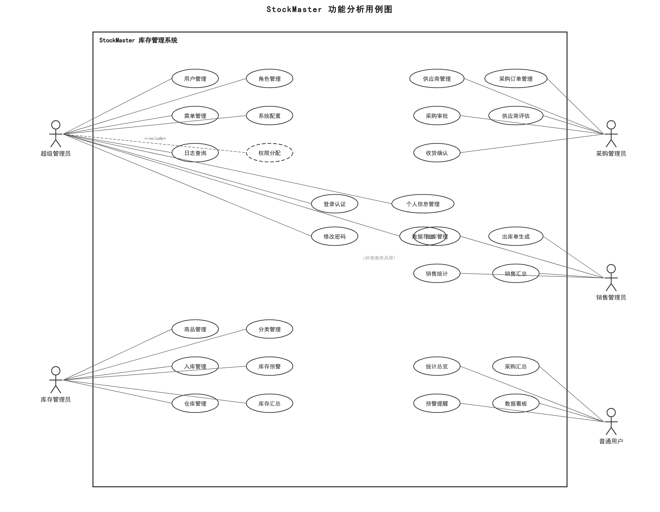

3.2.2 非功能需求分析
性能需求：系统的核心 API 接口响应时间应控制在 500 毫秒以内，列表查询接口（含分页）响应时间应控制在 1 秒以内。系统应支持至少 50 个用户的并发访问，在并发场景下系统应保持稳定运行，不出现明显的性能下降。数据库查询应通过合理的索引设计确保在百万级数据量下的查询效率。
安全性需求：系统必须实现完善的用户身份认证机制，所有 API 接口（除登录接口外）必须在用户登录后携带有效令牌才能访问。系统必须实现基于 RBAC 模型的细粒度权限控制，确保用户只能访问其权限范围内的功能和数据。用户密码必须采用不可逆的加密算法（如 BCrypt）进行存储，防止密码泄露。系统应记录关键操作的日志信息，便于安全审计和问题追踪。
可用性需求：系统的用户界面应简洁直观，操作流程应符合用户的业务习惯。系统的前端界面应具有良好的响应式设计，能够适配不同分辨率的显示器。系统应提供清晰的操作反馈和友好的错误提示信息，帮助用户理解操作结果和问题原因。系统应具有一定的容错能力，对用户误操作提供确认和撤销的机会。
可维护性需求：系统应采用分层架构和模块化设计，降低代码的耦合度，便于后续的功能扩展和维护。代码应遵循统一的编码规范，关键代码应提供清晰的注释说明。系统应提供完善的 API 文档和部署文档，降低运维和移交的成本。

4 系统设计

4.1 系统架构设计
本系统采用经典的 B/S（Browser/Server）架构和前后端分离的设计模式。前端部署在 Nginx Web 服务器上，后端部署在独立的 Java 应用服务器上，前后端通过 RESTful API 进行数据交互。这种架构设计使得前端和后端可以独立开发、独立部署和独立扩展，极大地提高了开发效率和系统的可维护性。
后端系统采用分层架构设计，从上到下分为 Controller 层（控制器层）、Service 层（业务逻辑层）、Mapper 层（数据访问层）和 DB 层（数据库层）。Controller 层负责接收 HTTP 请求、参数校验和响应数据封装；Service 层负责核心业务逻辑的处理和事务管理；Mapper 层负责与数据库进行交互，执行 SQL 查询和数据持久化操作；DB 层使用 MySQL 数据库存储所有的业务数据。各层之间通过接口进行解耦，上层调用下层的服务，下层不依赖上层的实现。
在安全架构方面，系统采用 Spring Security 过滤器链实现统一的安全控制。HTTP 请求首先经过 CORS 跨域过滤器处理跨域问题，然后经过 JWT 认证过滤器进行身份验证，最后经过权限校验过滤器进行访问授权。对于需要特定权限才能访问的接口，系统通过 @PreAuthorize 注解在方法级别进行细粒度的权限控制。
图2 库存管理系统的架构图



4.2 功能模块设计

4.2.1 采购管理模块
采购管理模块实现了采购订单的全生命周期管理。采购订单的状态流程为：待审核 → 已审核 → 已入库（或已取消）。采购员创建采购订单并提交审核，审核通过后由仓库管理员执行入库操作。入库操作会自动更新对应 SKU 的库存数量，并生成一条入库类型的库存流水记录。系统采用自动编号规则生成采购订单号（格式：PO + 年月日 + 4 位序号），确保订单号的唯一性和可读性。采购订单采用主从表结构设计，主表记录订单的公共信息（供应商、总金额、状态等），从表记录订单的明细信息（SKU、数量、单价等）。

4.2.2 销售管理模块
销售管理模块实现了销售订单管理和库存冻结机制两个核心功能。销售订单的状态流程为：待审核 → 已审核 → 已出库（或已取消）。库存冻结机制是本系统的核心创新设计之一，其工作原理如下：当创建销售订单时，系统会自动检查对应 SKU 的可用库存（可用库存 = 实际库存 - 冻结库存），如果可用库存充足则创建成功并自动冻结所需数量；当销售订单审核通过后执行出库操作时，系统先解冻库存再扣减库存；当销售订单取消时，系统自动释放冻结的库存数量。这种机制有效防止了在高并发场景下的库存超卖问题。

4.2.3 库存管理模块
库存管理模块是系统的核心业务模块，提供了实时库存查询、库存流水记录和库存盘点三大功能。实时库存查询支持按仓库、商品名称、SKU 编码等条件进行筛选查询，展示每个 SKU 在不同仓库中的实际库存、冻结库存和可用库存信息。库存流水记录完整地追踪了每一次库存变动的详细信息，包括变动类型（入库、出库、冻结、解冻、盘点调整）、变动数量、关联单号和操作时间等。库存盘点功能支持创建盘点任务、录入实际盘点数量、系统自动计算盘盈盘差并生成差异报告，支持将盘点差异自动调整为库存数据。

4.2.4 数据可视化模块
数据可视化模块通过图表和仪表盘的形式直观地展示库存运营数据。首页仪表盘设置了五个核心统计维度：库存总量、商品种类数、今日入库量、今日出库量和库存预警数，为管理人员提供一站式的库存概况概览。出入库趋势图表以折线图的形式展示最近 30 天的每日入库量和出库量的变化趋势，帮助管理人员分析业务波动规律。库存预警功能通过比较商品的实际库存与预设的安全库存阈值，自动识别库存不足的商品并生成预警列表，提醒管理人员及时安排采购补货。

图3 商品库存管理系统功能模块图
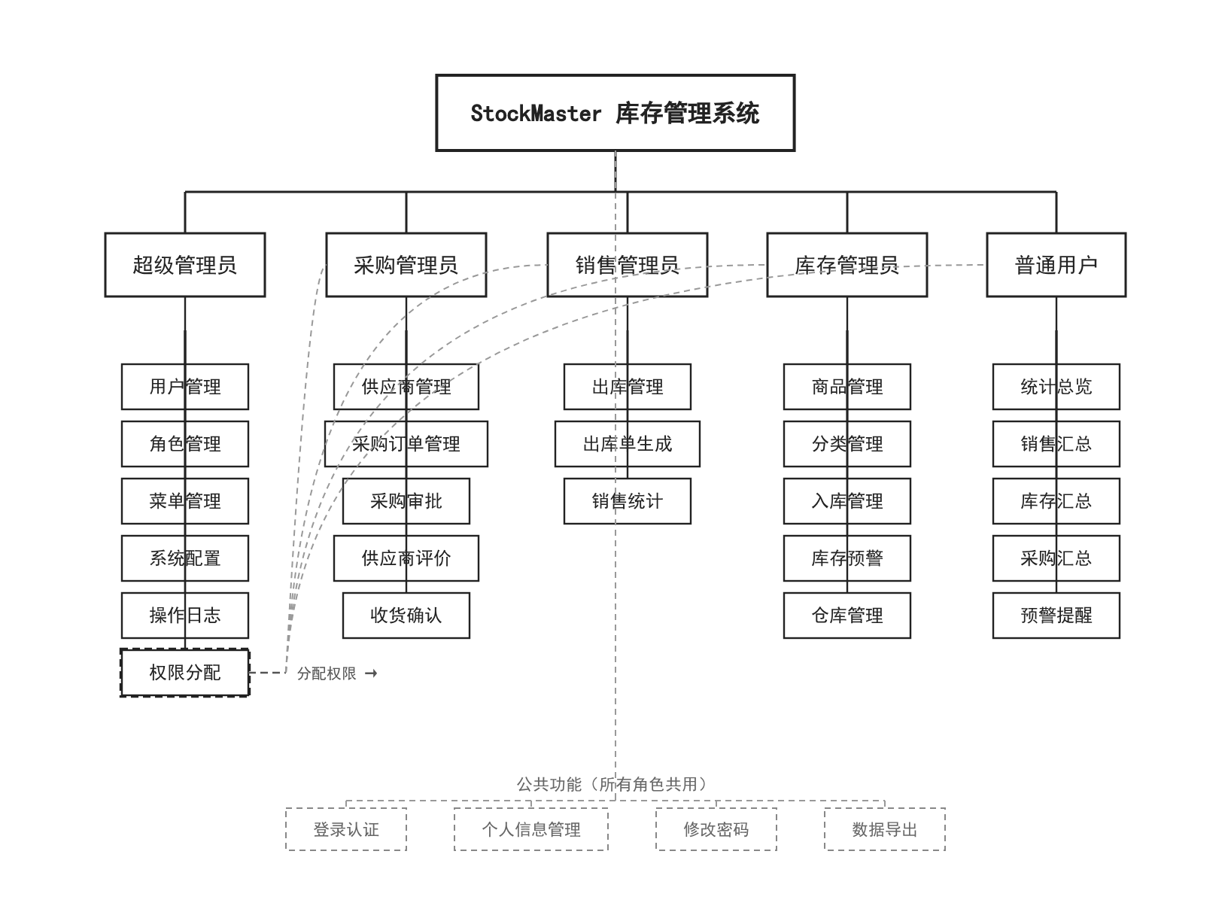

4.3 安全设计
系统的安全设计是整个系统设计的重要组成部分，主要包括认证设计、授权设计和数据安全设计三个方面。在认证设计方面，系统采用 JWT 令牌机制实现无状态的用户认证。用户登录成功后，服务端生成包含用户标识、角色信息和过期时间的 JWT 令牌并返回给客户端。客户端在后续请求中通过 Authorization 请求头携带令牌，服务端通过 JwtTokenFilter 过滤器解析和验证令牌的有效性。JWT 令牌的签名采用 HS256 算法，确保令牌不被篡改。
在授权设计方面，系统采用 RBAC（Role-Based Access Control）权限模型。RBAC 模型定义了用户、角色和权限三个核心实体以及它们之间的关联关系。用户与角色之间是多对多的关系，一个用户可以拥有多个角色，一个角色可以分配给多个用户。角色与权限（菜单）之间也是多对多的关系，通过 sys_role_menu 关联表建立角色和菜单的映射关系。系统通过 @PreAuthorize 注解配合自定义的 PermissionService 实现方法级别的权限控制，确保只有具有相应权限的用户才能执行特定的操作。
在数据安全设计方面，系统采取了多层次的安全防护措施。用户密码采用 BCrypt 单向加密算法存储，即使数据库泄露也无法还原原始密码。所有 API 请求参数均进行合法性校验，防止 SQL 注入和 XSS 攻击。系统通过 CORS 配置限制了允许的跨域来源，防止未授权的域访问系统 API。同时，系统通过 AOP 切面编程实现了操作日志的自动记录，对用户的敏感操作（如用户管理、权限变更等）进行完整记录，便于安全审计和问题追踪。

4.4 数据库设计
系统数据库采用 MySQL 8.0 关系型数据库，共设计了 21 张数据表，分为系统管理模块（7 张表）、基础档案模块（6 张表）、业务管理模块（5 张表）和库存管理模块（3 张表）四大模块。数据库设计遵循第三范式原则，同时根据业务查询需要进行了适当的冗余设计，确保数据的完整性和查询效率。
- R 模型描述：系统的核心实体包括用户（SysUser）、角色（SysRole）、菜单（SysMenu）、商品 SPU（BaseProductSpu）、商品 SKU（BaseProductSku）、仓库（BaseWarehouse）、供应商（BaseSupplier）、客户（BaseCustomer）、采购订单（BusPurchaseOrder）、销售订单（BusSaleOrder）和库存主表（StockMain）等。实体之间的关系主要包括：用户与角色的多对多关系（通过 sys_user_role 关联表）、角色与菜单的多对多关系（通过 sys_role_menu 关联表）、SPU 与 SKU 的一对多关系、采购订单与采购明细的一对多关系、销售订单与销售明细的一对多关系等。
图4 商品库存管理系统E-R图

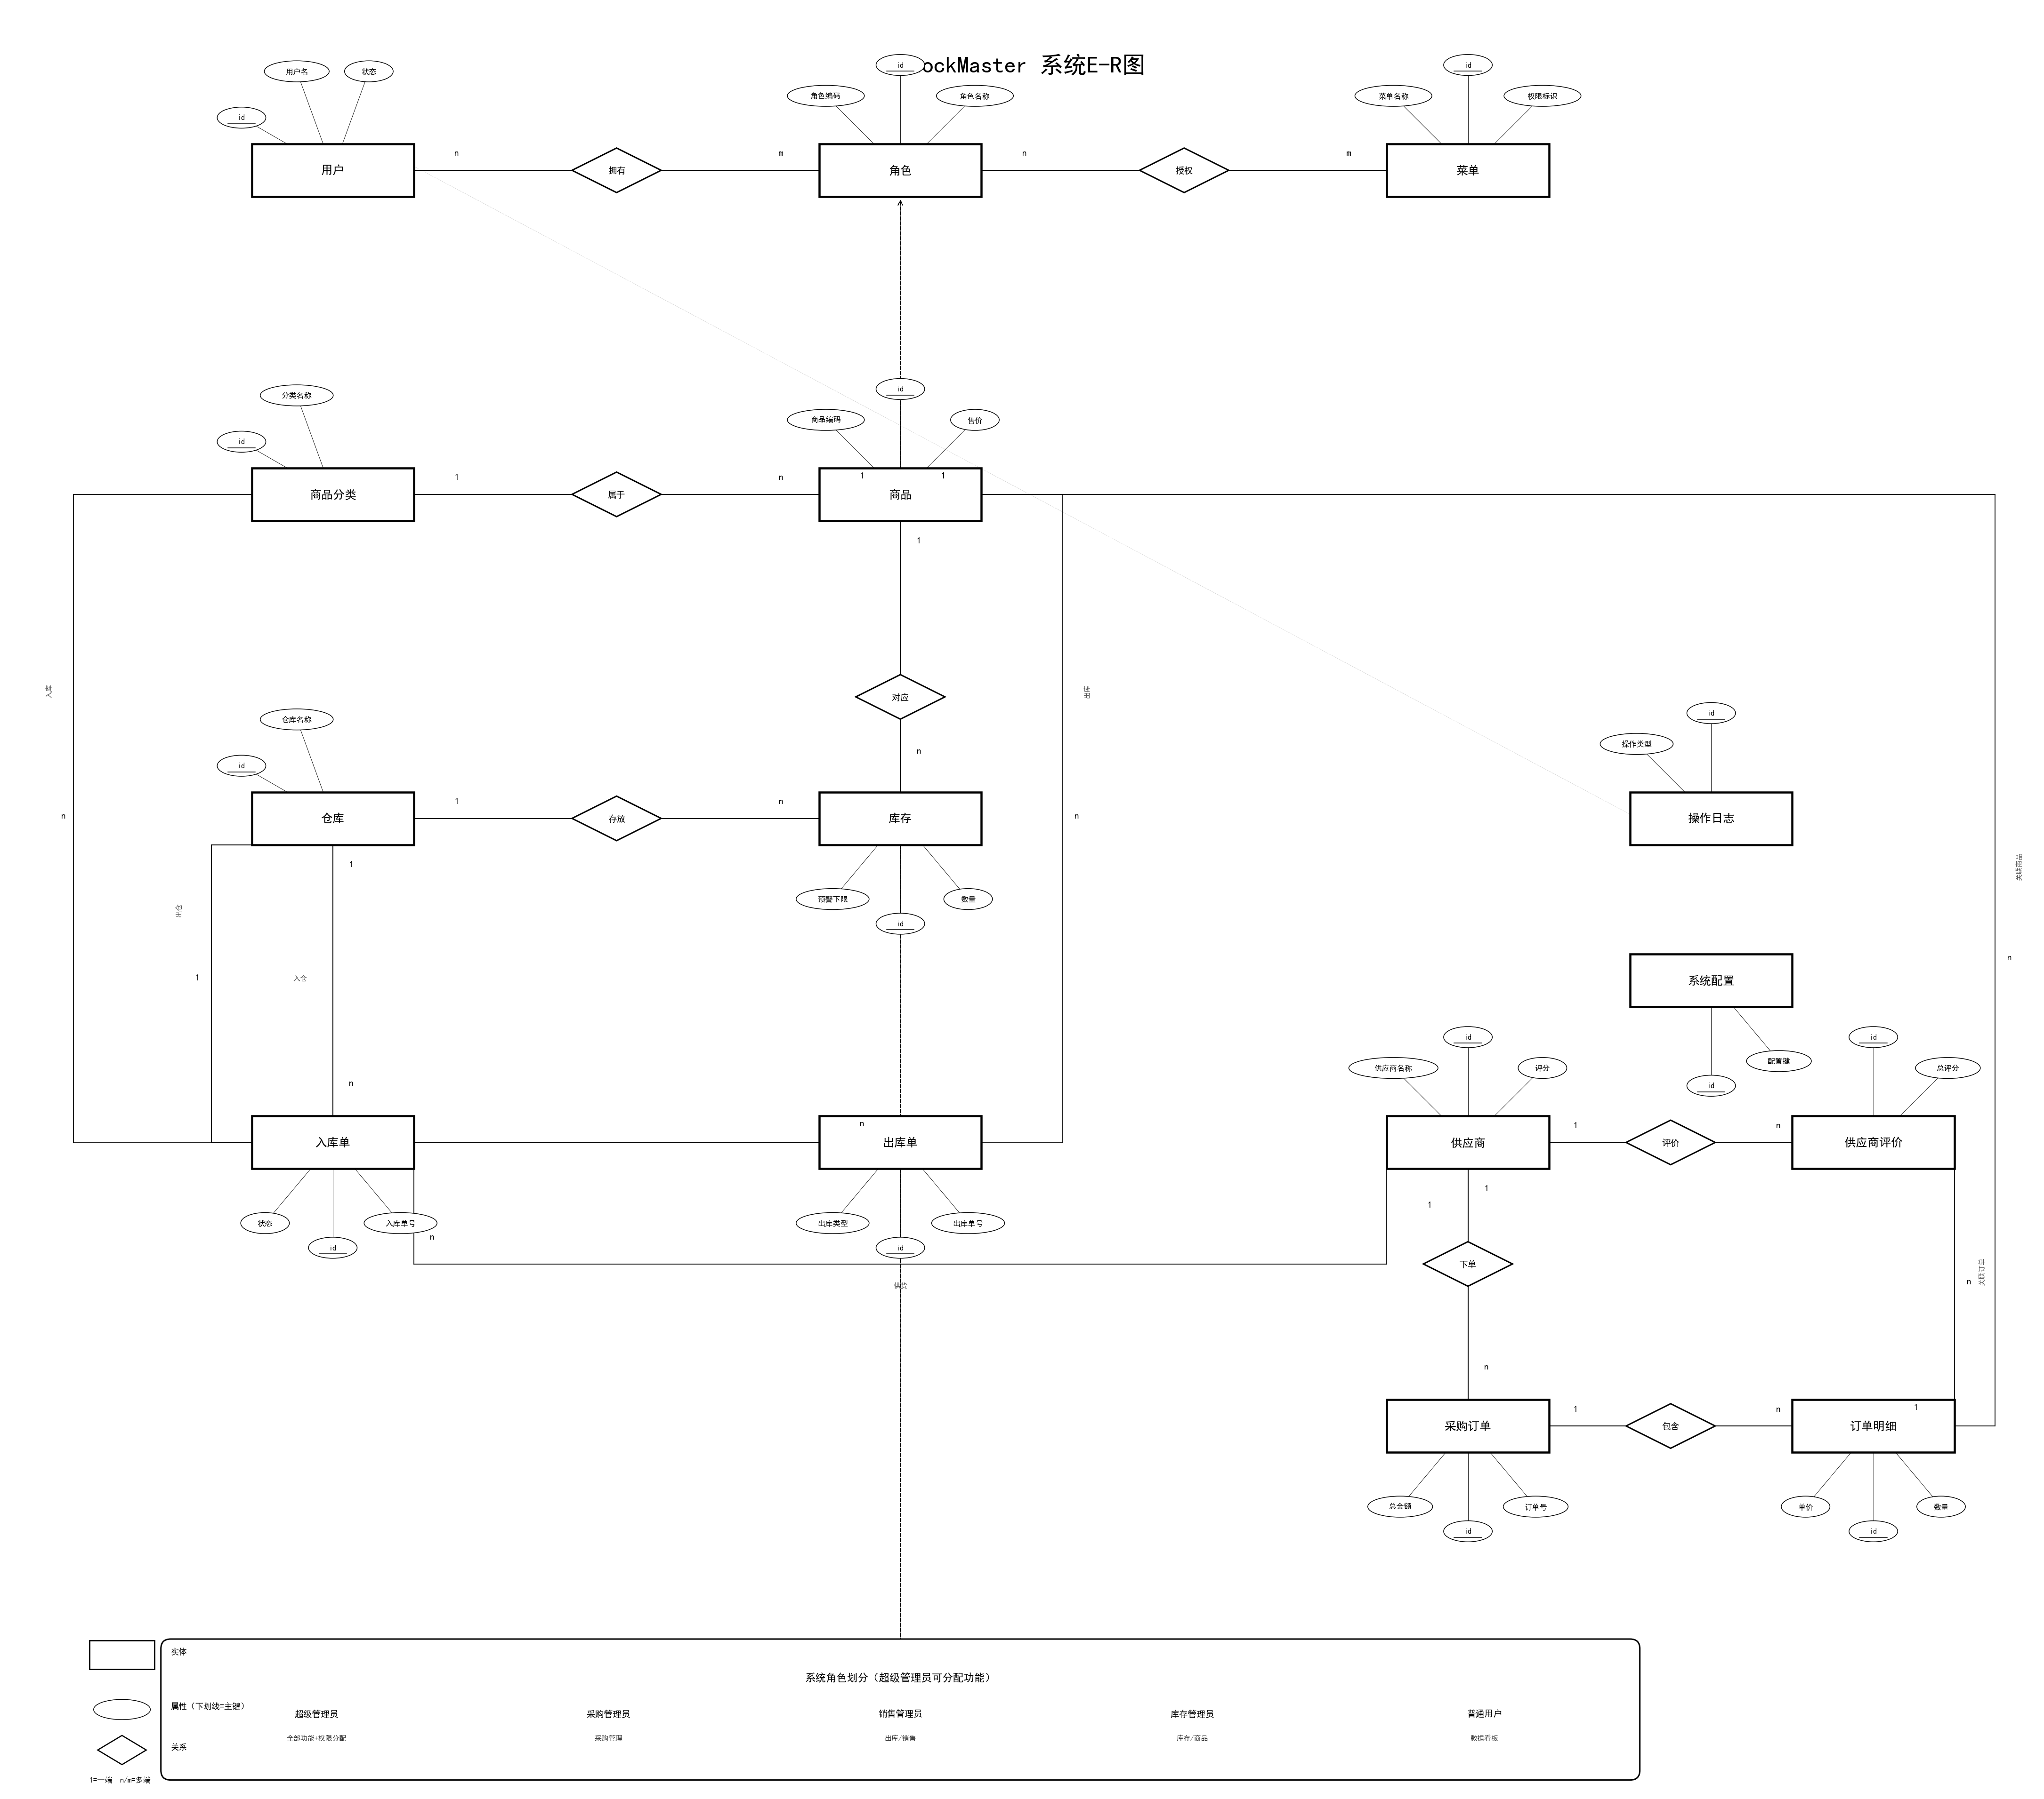
下表列出了系统所有 21 张数据表及其功能描述：
序号 | 表名 | 中文名称 | 所属模块 | 功能描述
1 | sys_user | 系统用户表 | 系统管理 | 存储用户基本信息和状态
2 | sys_role | 系统角色表 | 系统管理 | 存储角色信息和状态
3 | sys_menu | 系统菜单表 | 系统管理 | 存储菜单和权限标识
4 | sys_dept | 部门表 | 系统管理 | 存储组织架构信息
5 | sys_user_role | 用户角色关联表 | 系统管理 | 用户与角色多对多关联
6 | sys_role_menu | 角色菜单关联表 | 系统管理 | 角色与菜单多对多关联
7 | sys_oper_log | 操作日志表 | 系统管理 | 记录用户操作日志
8 | base_category | 商品分类表 | 基础档案 | 存储商品分类层级信息
9 | base_product_spu | 商品SPU表 | 基础档案 | 存储商品标准产品单元
10 | base_product_sku | 商品SKU表 | 基础档案 | 存储商品库存单位信息
11 | base_warehouse | 仓库表 | 基础档案 | 存储仓库基本信息
12 | base_supplier | 供应商表 | 基础档案 | 存储供应商资料信息
13 | base_customer | 客户表 | 基础档案 | 存储客户资料信息
14 | stock_main | 库存主表 | 库存管理 | 存储SKU在各仓库的库存
15 | stock_record | 库存流水表 | 库存管理 | 记录库存变动明细
16 | bus_purchase_order | 采购订单表 | 业务管理 | 存储采购订单主信息
17 | bus_purchase_item | 采购订单明细表 | 业务管理 | 存储采购订单SKU明细
18 | bus_sale_order | 销售订单表 | 业务管理 | 存储销售订单主信息
19 | bus_sale_item | 销售订单明细表 | 业务管理 | 存储销售订单SKU明细
20 | bus_stock_check | 库存盘点表 | 业务管理 | 存储盘点任务信息
21 | bus_stock_check_item | 盘点明细表 | 业务管理 | 存储盘点SKU明细

表 4-1 系统数据表总览

（1）下表详细描述了核心数据表 stock_main（库存主表）的字段设计：
字段名 | 数据类型 | 是否必填 | 默认值 | 说明
id | BIGINT | 是 | 自增 | 主键ID
sku_id | BIGINT | 是 | - | 关联SKUID
warehouse_id | BIGINT | 是 | - | 关联仓库ID
stock_qty | INT | 是 | 0 | 实际库存数量
freeze_qty | INT | 是 | 0 | 冻结库存数量
available_qty | INT | 是 | 0 | 可用库存(计算字段)
create_time | DATETIME | 是 | 当前时间 | 创建时间
update_time | DATETIME | 是 | 当前时间 | 更新时间

表 4-2 库存主表（stock_main）字段设计

下表描述了采购订单主表（bus_purchase_order）的字段设计：
字段名 | 数据类型 | 是否必填 | 默认值 | 说明
id | BIGINT | 是 | 自增 | 主键ID
order_no | VARCHAR(32) | 是 | 自动生成 | 采购订单编号
supplier_id | BIGINT | 是 | - | 供应商ID
total_amount | DECIMAL(12,2) | 否 | 0.00 | 订单总金额
status | TINYINT | 是 | 0 | 状态(0待审核/1已审核/2已入库/3已取消)
remark | VARCHAR(500) | 否 | - | 备注信息
create_by | BIGINT | 是 | - | 创建人ID
create_time | DATETIME | 是 | 当前时间 | 创建时间

表 4-3 采购订单表（bus_purchase_order）字段设计

下表描述了销售订单主表（bus_sale_order）的字段设计：
字段名 | 数据类型 | 是否必填 | 默认值 | 说明
id | BIGINT | 是 | 自增 | 主键ID
order_no | VARCHAR(32) | 是 | 自动生成 | 销售订单编号
customer_id | BIGINT | 是 | - | 客户ID
total_amount | DECIMAL(12,2) | 否 | 0.00 | 订单总金额
status | TINYINT | 是 | 0 | 状态(0待审核/1已审核/2已出库/3已取消)
remark | VARCHAR(500) | 否 | - | 备注信息
create_by | BIGINT | 是 | - | 创建人ID
create_time | DATETIME | 是 | 当前时间 | 创建时间

表 4-4 销售订单表（bus_sale_order）字段设计

下表描述了库存流水表（stock_record）的字段设计：
字段名 | 数据类型 | 是否必填 | 默认值 | 说明
id | BIGINT | 是 | 自增 | 主键ID
sku_id | BIGINT | 是 | - | 关联SKUID
warehouse_id | BIGINT | 是 | - | 关联仓库ID
biz_type | TINYINT | 是 | - | 业务类型(1入库/2出库/3冻结/4解冻/5盘点)
biz_no | VARCHAR(32) | 否 | - | 关联业务单号
qty | INT | 是 | - | 变动数量(正数为增,负数为减)
before_qty | INT | 是 | - | 变动前库存
after_qty | INT | 是 | - | 变动后库存
create_time | DATETIME | 是 | 当前时间 | 创建时间

表 4-5 库存流水表（stock_record）字段设计

表 4-11 供应商表（base_supplier）字段设计

字段名 | 数据类型 | 是否必填 | 默认值 | 说明
id | BIGINT | 是 | 自增 | 主键ID
sup_code | VARCHAR(50) | 是 | - | 供应商编码，唯一约束
sup_name | VARCHAR(100) | 是 | - | 供应商名称
contact_person | VARCHAR(50) | 否 | - | 联系人
phone | VARCHAR(20) | 否 | - | 联系电话
address | VARCHAR(200) | 否 | - | 供应商地址
email | VARCHAR(100) | 否 | - | 电子邮箱
bank_name | VARCHAR(100) | 否 | - | 开户银行
bank_account | VARCHAR(50) | 否 | - | 银行账号
status | INT | 是 | 1 | 状态（0停用/1启用）
remark | VARCHAR(500) | 否 | - | 备注
is_deleted | INT | 是 | 0 | 逻辑删除标识（0未删除/1已删除）
create_by | VARCHAR(50) | 否 | - | 创建者
create_time | DATETIME | 是 | 当前时间 | 创建时间
update_by | VARCHAR(50) | 否 | - | 更新者
update_time | DATETIME | 是 | 当前时间 | 更新时间
下表详细描述了供应商表（base_supplier）的字段设计。供应商表是采购管理模块的基础数据表，存储了供应商的详细资料信息，包括联系方式、银行账户等关键信息，为采购订单的创建提供供应商选择数据支撑。系统通过供应商编码实现唯一标识，确保采购业务中供应商信息的准确关联：

表 4-10 仓库表（base_warehouse）字段设计

字段名 | 数据类型 | 是否必填 | 默认值 | 说明
id | BIGINT | 是 | 自增 | 主键ID
wh_code | VARCHAR(50) | 是 | - | 仓库编码，唯一约束
wh_name | VARCHAR(100) | 是 | - | 仓库名称
address | VARCHAR(200) | 否 | - | 仓库地址
principal | VARCHAR(50) | 否 | - | 负责人
phone | VARCHAR(20) | 否 | - | 联系电话
area | VARCHAR(50) | 否 | - | 仓库面积
status | INT | 是 | 1 | 状态（0停用/1启用）
remark | VARCHAR(500) | 否 | - | 备注
is_deleted | INT | 是 | 0 | 逻辑删除标识（0未删除/1已删除）
create_by | VARCHAR(50) | 否 | - | 创建者
create_time | DATETIME | 是 | 当前时间 | 创建时间
update_by | VARCHAR(50) | 否 | - | 更新者
update_time | DATETIME | 是 | 当前时间 | 更新时间
下表详细描述了仓库表（base_warehouse）的字段设计。仓库表是库存管理的基础支撑表，系统支持多仓库管理，每个仓库可以独立管理库存数量。库存主表通过仓库 ID 与仓库表建立关联关系，实现同一 SKU 在不同仓库中的独立库存管理。仓库信息包含负责人、面积等管理属性，为仓库调度和容量规划提供数据基础：

表 4-9 商品SKU表（base_product_sku）字段设计

字段名 | 数据类型 | 是否必填 | 默认值 | 说明
id | BIGINT | 是 | 自增 | 主键ID
spu_id | BIGINT | 是 | - | 关联SPU ID
sku_code | VARCHAR(50) | 是 | - | SKU编码，唯一约束
sku_name | VARCHAR(150) | 是 | - | SKU名称
spec_info | JSON | 否 | - | 规格属性信息（如颜色:红色;尺码:XL）
sale_price | DECIMAL(12,2) | 否 | - | 销售价
cost_price | DECIMAL(12,2) | 否 | - | 成本价
image_url | VARCHAR(200) | 否 | - | 商品图片URL
safety_stock | INT | 否 | - | 安全库存阈值
is_deleted | INT | 是 | 0 | 逻辑删除标识（0未删除/1已删除）
create_by | VARCHAR(50) | 否 | - | 创建者
create_time | DATETIME | 是 | 当前时间 | 创建时间
update_by | VARCHAR(50) | 否 | - | 更新者
update_time | DATETIME | 是 | 当前时间 | 更新时间
下表详细描述了商品SKU表（base_product_sku）的字段设计。SKU（Stock Keeping Unit）是库存管理中的最小可售单元，每个 SKU 对应商品的一个具体规格变体，是库存管理、采购订单和销售订单中最基本的操作对象。spec_info 字段采用 JSON 格式存储规格属性，支持灵活的多维度规格组合：

表 4-8 商品SPU表（base_product_spu）字段设计

字段名 | 数据类型 | 是否必填 | 默认值 | 说明
id | BIGINT | 是 | 自增 | 主键ID
spu_code | VARCHAR(50) | 是 | - | SPU编码，唯一约束
spu_name | VARCHAR(100) | 是 | - | SPU名称
category_id | BIGINT | 是 | - | 所属分类ID
brand | VARCHAR(50) | 否 | - | 品牌
unit | VARCHAR(20) | 否 | - | 计量单位
status | INT | 是 | 1 | 状态（0下架/1上架）
description | TEXT | 否 | - | 商品描述
is_deleted | INT | 是 | 0 | 逻辑删除标识（0未删除/1已删除）
create_by | VARCHAR(50) | 否 | - | 创建者
create_time | DATETIME | 是 | 当前时间 | 创建时间
update_by | VARCHAR(50) | 否 | - | 更新者
update_time | DATETIME | 是 | 当前时间 | 更新时间
下表详细描述了商品SPU表（base_product_spu）的字段设计。SPU（Standard Product Unit）是商品信息管理中的标准产品单元，代表一类商品的公共属性集合。系统采用 SPU/SKU 两级模型实现商品管理，SPU 负责存储商品的共性信息（如名称、品牌、分类等），而 SKU 负责管理具体的规格变体（如颜色、尺码组合）。这种设计既保证了商品信息的统一性，又满足了库存精细化管理的要求：

表 4-7 系统角色表（sys_role）字段设计

字段名 | 数据类型 | 是否必填 | 默认值 | 说明
id | BIGINT | 是 | 自增 | 主键ID
role_name | VARCHAR(50) | 是 | - | 角色名称
role_key | VARCHAR(50) | 是 | - | 角色权限字符串
data_scope | CHAR(1) | 否 | 1 | 数据范围（1全部/2自定义/3本部门/4本部门及以下/5仅本人）
status | CHAR(1) | 是 | 0 | 状态（0正常/1停用）
del_flag | CHAR(1) | 是 | 0 | 删除标志（0存在/1删除）
create_by | VARCHAR(50) | 否 | - | 创建者
create_time | DATETIME | 是 | 当前时间 | 创建时间
update_by | VARCHAR(50) | 否 | - | 更新者
update_time | DATETIME | 是 | 当前时间 | 更新时间
下表详细描述了系统角色表（sys_role）的字段设计。该表与用户表和菜单表通过 sys_user_role 和 sys_role_menu 两张关联表构成 RBAC 权限模型的核心三角关系，角色作为权限分配的桥梁，实现了用户与权限之间的灵活解耦。系统管理员可以通过为角色分配不同的菜单权限来实现细粒度的访问控制：

表 4-6 系统用户表（sys_user）字段设计

字段名 | 数据类型 | 是否必填 | 默认值 | 说明
id | BIGINT | 是 | 自增 | 主键ID
username | VARCHAR(50) | 是 | - | 用户名，唯一约束
password | VARCHAR(255) | 是 | - | 密码（BCrypt加密存储）
real_name | VARCHAR(50) | 是 | - | 真实姓名
email | VARCHAR(100) | 否 | - | 电子邮箱
phone | VARCHAR(20) | 否 | - | 手机号码
avatar | VARCHAR(200) | 否 | - | 头像路径
dept_id | BIGINT | 否 | - | 所属部门ID
status | CHAR(1) | 是 | 0 | 状态（0正常/1停用）
del_flag | CHAR(1) | 是 | 0 | 删除标志（0存在/1删除）
create_by | VARCHAR(50) | 否 | - | 创建者
create_time | DATETIME | 是 | 当前时间 | 创建时间
update_by | VARCHAR(50) | 否 | - | 更新者
update_time | DATETIME | 是 | 当前时间 | 更新时间
下表详细描述了系统用户表（sys_user）的字段设计。该表是系统安全管理模块的核心数据表，存储了用户的登录凭证、个人信息和账户状态等关键数据，是 RBAC 权限模型中用户实体的重要载体。系统通过该表实现用户身份认证与权限分配，所有 API 接口的访问控制均依赖于该表的用户状态与角色关联信息：

5 系统实现

5.1 用户登录与认证模块实现
用户登录与认证模块是系统安全的第一道防线，基于 Spring Security 和 JWT 实现了完整的身份认证流程。该模块的核心组件包括 SecurityConfig 安全配置类、JwtTokenFilter 令牌过滤器、JwtUtil 令牌工具类和 SysAuthController 认证控制器。
SecurityConfig.java 是 Spring Security 的核心配置类，负责配置 HTTP 安全策略、过滤器链和 CORS 跨域策略。在配置中，系统对登录接口（/auth/login）和 Knife4j 文档接口（/doc.html/**）放行不需要认证，对其他所有接口要求携带有效 JWT 令牌才能访问。以下是 SecurityConfig 的关键代码：
@Configuration
@EnableWebSecurity
public class SecurityConfig extends WebSecurityConfigurerAdapter {

@Autowired
private JwtTokenFilter jwtTokenFilter;

@Override
protected void configure(HttpSecurity http) throws Exception {
http.csrf().disable() // 关闭CSRF保护
.cors().and() // 开启CORS跨域支持
.sessionManagement()
.sessionCreationPolicy(SessionCreationPolicy.STATELESS)
.and()
.authorizeRequests()
.antMatchers("/auth/login", "/doc.html/**").permitAll()
.anyRequest().authenticated();

http.addFilterBefore(jwtTokenFilter,
UsernamePasswordAuthenticationFilter.class);
}
}
代码 5-1 SecurityConfig.java 核心配置代码
JwtTokenFilter.java 是自定义的 JWT 令牌过滤器，继承自 OncePerRequestFilter，在每个 HTTP 请求到达 Controller 之前执行。过滤器从请求头中提取 JWT 令牌，调用 JwtUtil 工具类解析令牌中的用户信息，构建 Authentication 对象并设置到 Spring Security 的安全上下文中。关键代码如下：
@Component
public class JwtTokenFilter extends OncePerRequestFilter {

@Autowired
private JwtUtil jwtUtil;

@Autowired
private UserDetailsService userDetailsService;

@Override
protected void doFilterInternal(HttpServletRequest request,
HttpServletResponse response, FilterChain chain)
throws ServletException, IOException {
String token = jwtUtil.resolveToken(request);
if (token != null && jwtUtil.validateToken(token)) {
Long userId = jwtUtil.getUserId(token);
UserDetails userDetails = userDetailsService
.loadUserByUsername(String.valueOf(userId));
UsernamePasswordAuthenticationToken auth =
new UsernamePasswordAuthenticationToken(
userDetails, null, userDetails.getAuthorities());
SecurityContextHolder.getContext().setAuthentication(auth);
}
chain.doFilter(request, response);
}
}
代码 5-2 JwtTokenFilter.java 核心代码
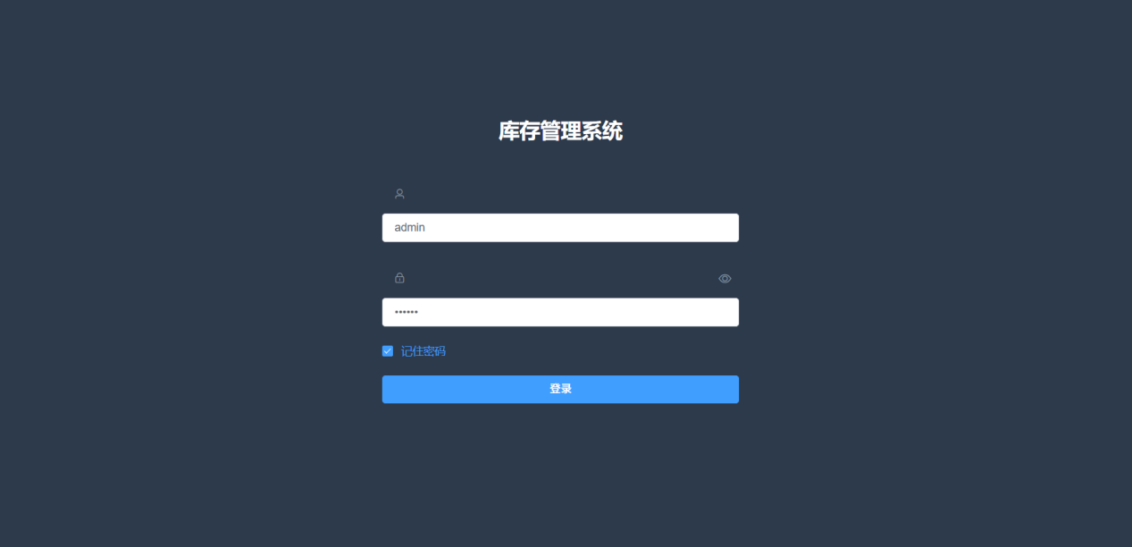

5.2 RBAC 权限管理模块实现
RBAC 权限管理模块是系统安全架构的核心，实现了基于角色的访问控制机制。该模块通过 PermissionService 权限服务类和 @PreAuthorize 注解实现了方法级别的细粒度权限控制。
PermissionService.java 是自定义的权限验证服务类，封装了权限校验的核心逻辑。该类提供了 hasPermi 方法，用于判断当前登录用户是否拥有指定的权限标识。该方法通过获取当前安全上下文中的用户认证信息，遍历用户的所有权限标识进行匹配。关键代码如下：
@Service("permission")
public class PermissionService {

/**
* 验证用户是否具备某权限
* @param permission 权限字符串
* @return 用户是否具备该权限
*/
public boolean hasPermi(String permission) {
Authentication auth = SecurityContextHolder.getContext()
.getAuthentication();
if (auth == null || auth.getPrincipal() == null) {
return false;
}
Collection<? extends GrantedAuthority> authorities =
auth.getAuthorities();
return authorities.stream()
.anyMatch(a -> a.getAuthority().equals(permission));
}
}
代码 5-3 PermissionService.java 核心代码
在 Controller 层，系统通过 @PreAuthorize 注解配合 SpEL 表达式调用 PermissionService 的 hasPermi 方法进行权限验证。例如，用户管理的新增接口需要"system:user:add"权限，删除接口需要"system:user:remove"权限。使用方式如下：
@RestController
@RequestMapping("/system/user")
public class SysUserController {

@PreAuthorize("@permission.hasPermi('system:user:add')")
@PostMapping
public Result add(@RequestBody SysUser user) { ... }

@PreAuthorize("@permission.hasPermi('system:user:remove')")
@DeleteMapping("/{ids}")
public Result remove(@PathVariable Long[] ids) { ... }

@PreAuthorize("@permission.hasPermi('system:user:edit')")
@PutMapping
public Result edit(@RequestBody SysUser user) { ... }
}
代码 5-4 Controller 层权限注解使用示例
LoginUser 类实现了 UserDetails 接口，其中的 getAuthorities 方法负责返回当前用户的所有权限标识。该方法通过查询用户关联的角色和角色关联的菜单，收集所有菜单的权限标识（perms 字段）构建权限列表。登录用户信息在 UserDetailsService 实现类中加载：
public class LoginUser implements UserDetails {
private Long userId;
private String username;
private String password;
private List<String> permissions;

@Override
public Collection<? extends GrantedAuthority> getAuthorities() {
return permissions.stream()
.map(SimpleGrantedAuthority::new)
.collect(Collectors.toList());
}
// ... 其他方法省略
}
代码 5-5 LoginUser.getAuthorities 方法
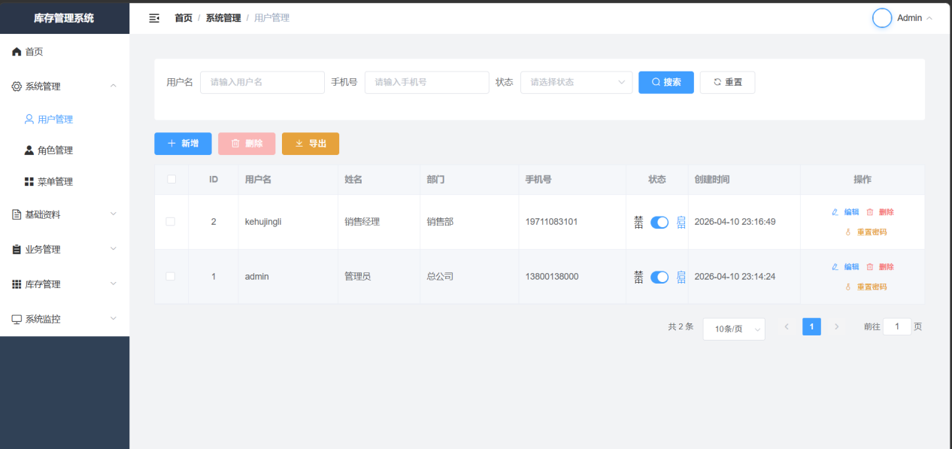
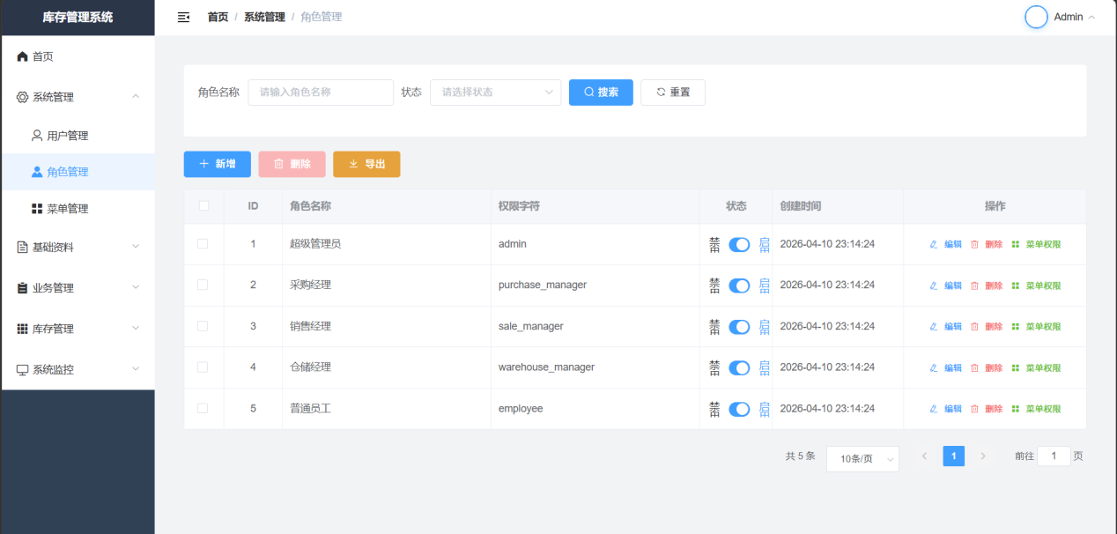
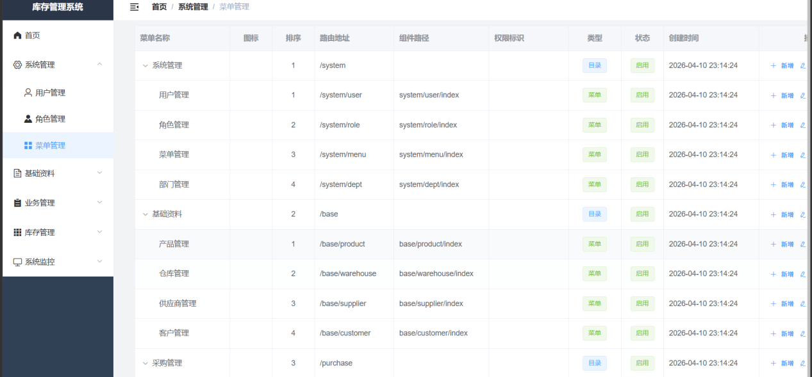

5.3 采购管理模块实现
采购管理模块实现了采购订单从创建到入库的完整业务流程。核心实现类 PurchaseServiceImpl 封装了采购订单的业务逻辑，包括订单创建、审核和入库三个关键操作。
采购订单的 add() 方法实现了采购订单的创建功能。该方法首先根据当前日期和数据库序号自动生成采购订单编号（格式为 PO + yyyyMMdd + 4 位序号），然后保存采购订单主表和明细表数据。订单创建后状态默认为"待审核"（status=0）。核心代码如下：
@Service
public class PurchaseServiceImpl extends ServiceImpl<PurchaseOrderMapper,
BusPurchaseOrder> implements PurchaseOrderService {

@Override
@Transactional(rollbackFor = Exception.class)
public void add(PurchaseOrderDTO dto) {
// 1. 自动生成采购订单编号: PO + yyyyMMdd + 4位序号
String orderNo = generateOrderNo("PO");

// 2. 构建订单主表对象
BusPurchaseOrder order = new BusPurchaseOrder();
BeanUtils.copyProperties(dto, order);
order.setOrderNo(orderNo);
order.setStatus(0); // 待审核状态
// 计算订单总金额
BigDecimal total = dto.getItems().stream()
.map(i -> i.getPrice().multiply(
BigDecimal.valueOf(i.getQty())))
.reduce(BigDecimal.ZERO, BigDecimal::add);
order.setTotalAmount(total);
order.setCreateBy(SecurityUtils.getCurrentUserId());

// 3. 保存订单主表和明细表
this.save(order);
List<BusPurchaseItem> items = dto.getItems().stream()
.map(i -> {
BusPurchaseItem item = new BusPurchaseItem();
BeanUtils.copyProperties(i, item);
item.setOrderId(order.getId());
return item;
}).collect(Collectors.toList());
purchaseItemService.saveBatch(items);
}
}
代码 5-8 PurchaseServiceImpl.add() 方法
采购订单的 doInStock() 方法实现了采购入库功能。该方法首先校验订单状态必须为"已审核"，然后遍历订单明细，调用库存服务的 inStock() 方法增加对应 SKU 的库存数量，同时更新订单状态为"已入库"。核心代码如下：
@Override
@Transactional(rollbackFor = Exception.class)
public void doInStock(Long orderId) {
// 1. 校验订单状态
BusPurchaseOrder order = this.getById(orderId);
if (order.getStatus() != 1) {
throw new BizException("订单状态不是已审核，无法入库");
}

// 2. 查询订单明细
List<BusPurchaseItem> items = purchaseItemService.list(
new LambdaQueryWrapper<BusPurchaseItem>()
.eq(BusPurchaseItem::getOrderId, orderId));

// 3. 执行入库操作 - 更新库存并记录流水
for (BusPurchaseItem item : items) {
stockService.inStock(item.getSkuId(), item.getWarehouseId(),
item.getQty(), order.getOrderNo());
}

// 4. 更新订单状态为已入库
order.setStatus(2);
this.updateById(order);
}
代码 5-9 PurchaseServiceImpl.doInStock() 方法
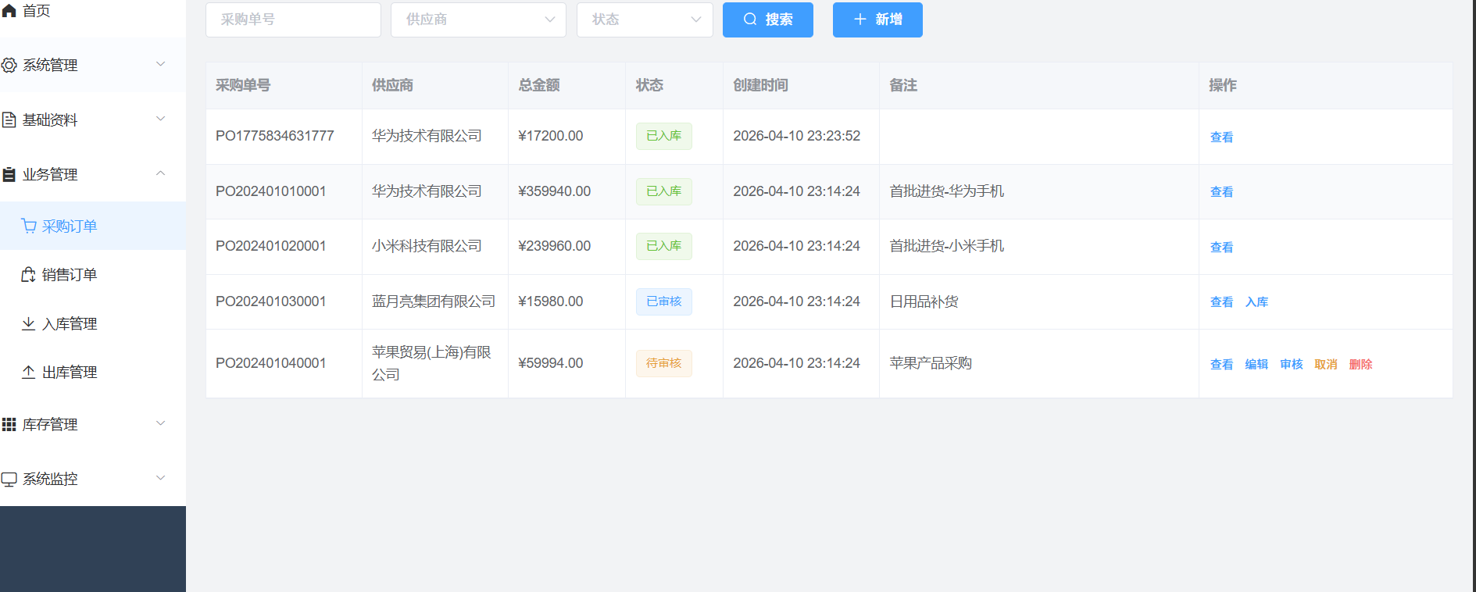
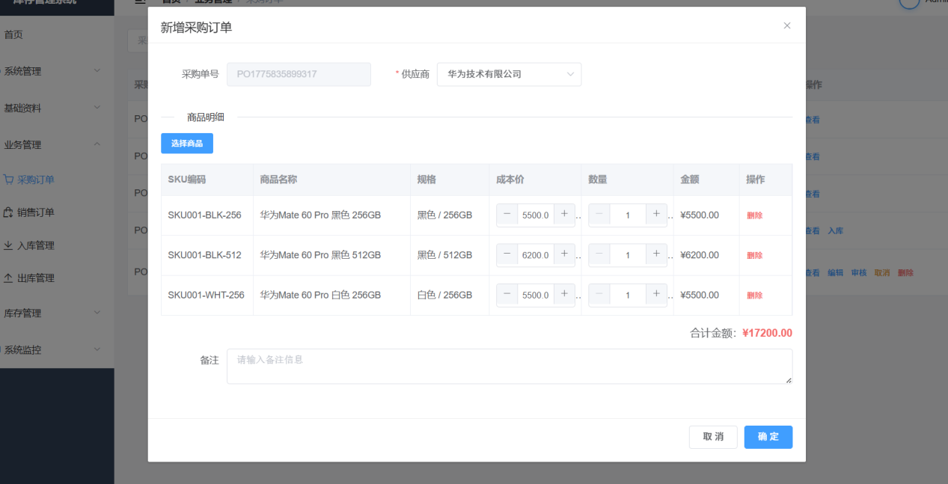

5.4 销售管理模块实现
销售管理模块实现了销售订单管理和库存冻结机制两个核心功能。SaleServiceImpl 类封装了销售订单的业务逻辑，其中的 add() 方法和 doOutStock() 方法是本模块最核心的实现。
销售订单的 add() 方法在创建销售订单时实现了库存冻结机制。该方法首先遍历订单明细，调用库存服务的 checkStockAvailable() 方法检查可用库存是否充足，然后调用 freezeStock() 方法冻结所需库存数量。只有所有明细的库存检查和冻结都成功后，才会创建销售订单。核心代码如下：
@Service
public class SaleServiceImpl extends ServiceImpl<SaleOrderMapper,
BusSaleOrder> implements SaleOrderService {

@Override
@Transactional(rollbackFor = Exception.class)
public void add(SaleOrderDTO dto) {
String orderNo = generateOrderNo("SO");

// 1. 逐行检查库存并冻结库存
for (SaleItemDTO item : dto.getItems()) {
// 检查可用库存是否充足
stockService.checkStockAvailable(
item.getSkuId(), item.getWarehouseId(), item.getQty());
// 冻结库存
stockService.freezeStock(
item.getSkuId(), item.getWarehouseId(),
item.getQty(), orderNo);
}

// 2. 构建并保存销售订单
BusSaleOrder order = new BusSaleOrder();
BeanUtils.copyProperties(dto, order);
order.setOrderNo(orderNo);
order.setStatus(0);
// ... 保存订单主表和明细表
this.save(order);
}
}
代码 5-10 SaleServiceImpl.add() 含库存冻结
销售订单的 doOutStock() 方法实现了销售出库功能。该方法在执行出库时，首先解冻之前冻结的库存，然后扣减实际库存，最后更新订单状态为"已出库"。这种先解冻再出库的设计确保了库存数据的一致性。核心代码如下：
@Override
@Transactional(rollbackFor = Exception.class)
public void doOutStock(Long orderId) {
BusSaleOrder order = this.getById(orderId);
if (order.getStatus() != 1) {
throw new BizException("订单状态不是已审核，无法出库");
}

List<BusSaleItem> items = saleItemService.list(
new LambdaQueryWrapper<BusSaleItem>()
.eq(BusSaleItem::getOrderId, orderId));

for (BusSaleItem item : items) {
// 1. 先解冻库存
stockService.unfreezeStock(
item.getSkuId(), item.getWarehouseId(),
item.getQty(), order.getOrderNo());
// 2. 执行出库 - 扣减库存并记录流水
stockService.outStock(
item.getSkuId(), item.getWarehouseId(),
item.getQty(), order.getOrderNo());
}

// 3. 更新订单状态为已出库
order.setStatus(2);
this.updateById(order);
}
代码 5-11 SaleServiceImpl.doOutStock() 方法
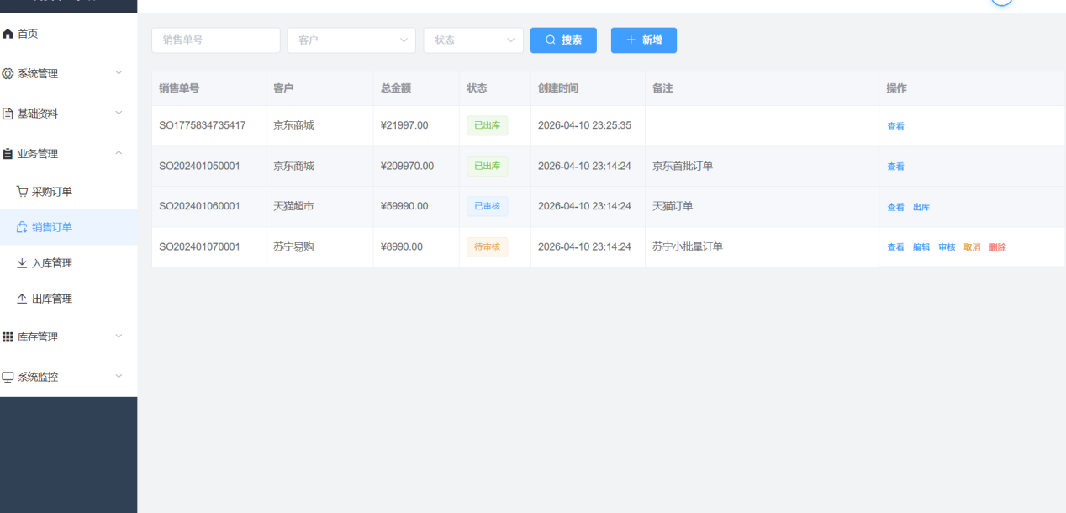

5.5 库存管理模块实现
库存管理模块是整个系统最核心的业务模块，StockServiceImpl 类封装了库存的入库、出库、冻结、解冻和可用性检查等核心操作。所有库存变动操作都通过该服务类统一管理，确保库存数据的一致性和准确性。
StockServiceImpl 的 inStock() 方法实现了库存入库功能。该方法首先通过 SKU ID 和仓库 ID 查询库存主表记录，如果记录不存在则自动创建，然后将入库数量累加到库存数量上，同时插入一条入库类型的库存流水记录。核心代码如下：
@Service
public class StockServiceImpl extends ServiceImpl<StockMainMapper,
StockMain> implements StockService {

@Override
@Transactional(rollbackFor = Exception.class)
public void inStock(Long skuId, Long warehouseId,
Integer qty, String bizNo) {
// 1. 查询或创建库存主记录
StockMain stock = this.getOne(
new LambdaQueryWrapper<StockMain>()
.eq(StockMain::getSkuId, skuId)
.eq(StockMain::getWarehouseId, warehouseId));
int beforeQty = (stock != null) ? stock.getStockQty() : 0;
if (stock == null) {
stock = new StockMain();
stock.setSkuId(skuId);
stock.setWarehouseId(warehouseId);
stock.setStockQty(qty);
stock.setFreezeQty(0);
this.save(stock);
} else {
stock.setStockQty(stock.getStockQty() + qty);
this.updateById(stock);
}

// 2. 记录库存流水
stockRecordService.record(skuId, warehouseId,
StockBizType.IN, bizNo, qty, beforeQty,
beforeQty + qty);
}
}
代码 5-12 StockServiceImpl.inStock() 方法
StockServiceImpl 的 freezeStock() 方法实现了库存冻结功能。该方法在创建销售订单时被调用，将指定数量的可用库存标记为冻结状态。冻结后的库存不能再被其他销售订单使用，从而有效防止了超卖问题。核心代码如下：
@Override
@Transactional(rollbackFor = Exception.class)
public void freezeStock(Long skuId, Long warehouseId,
Integer qty, String bizNo) {
StockMain stock = this.getOne(
new LambdaQueryWrapper<StockMain>()
.eq(StockMain::getSkuId, skuId)
.eq(StockMain::getWarehouseId, warehouseId));
if (stock == null || stock.getStockQty() - stock.getFreezeQty() < qty) {
throw new BizException("可用库存不足，无法冻结");
}
int beforeFreeze = stock.getFreezeQty();
stock.setFreezeQty(beforeFreeze + qty);
this.updateById(stock);

// 记录冻结流水
stockRecordService.record(skuId, warehouseId,
StockBizType.FREEZE, bizNo, qty,
beforeFreeze, beforeFreeze + qty);
}
代码 5-13 StockServiceImpl.freezeStock() 方法
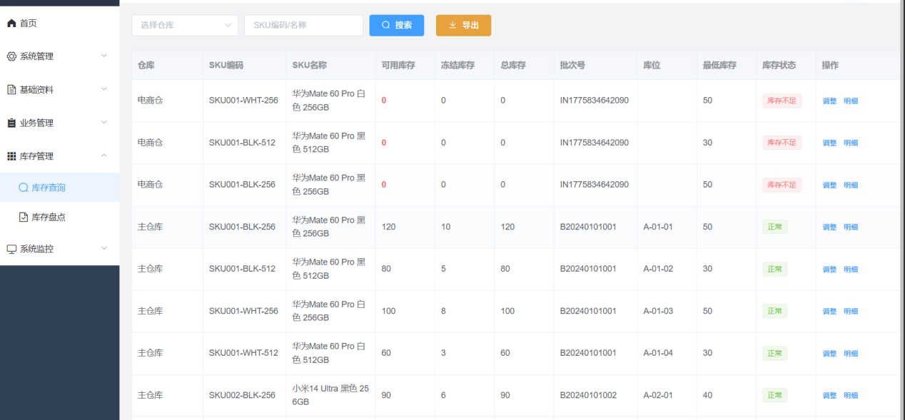
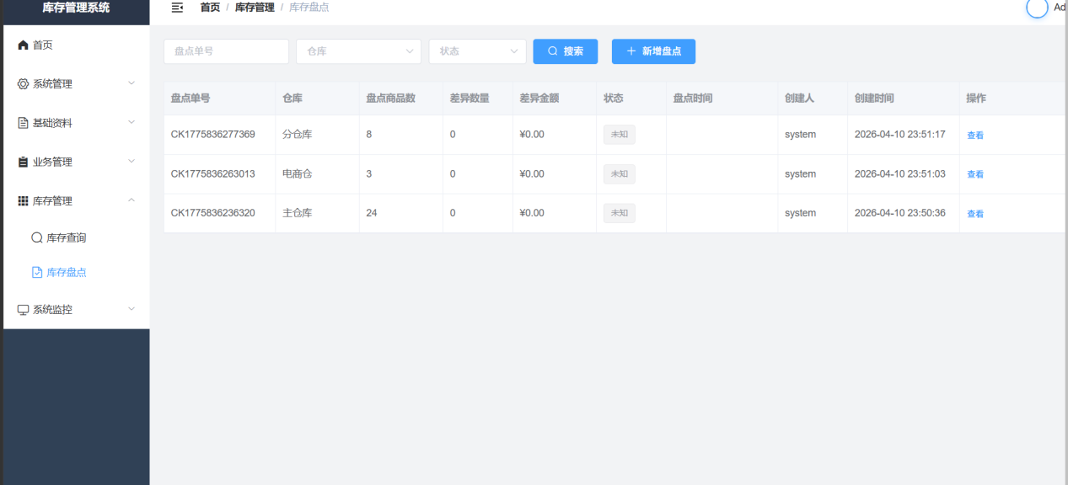
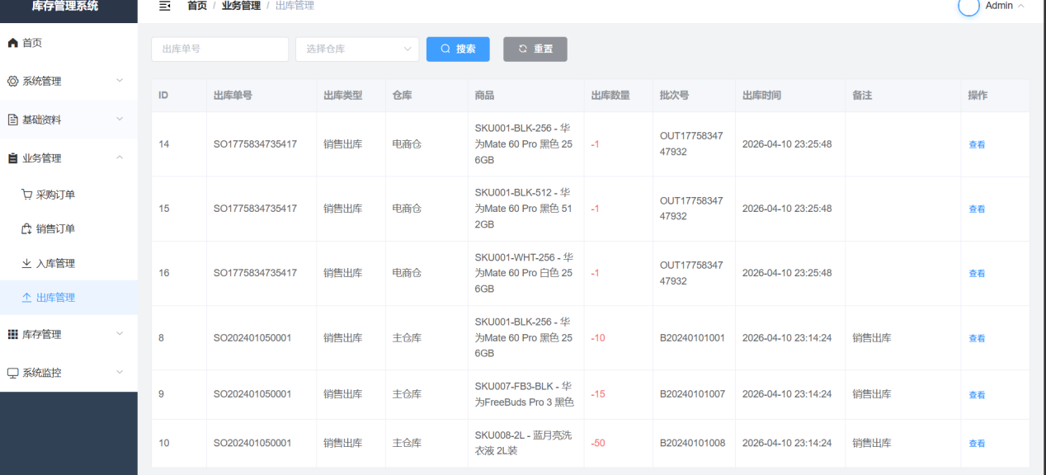
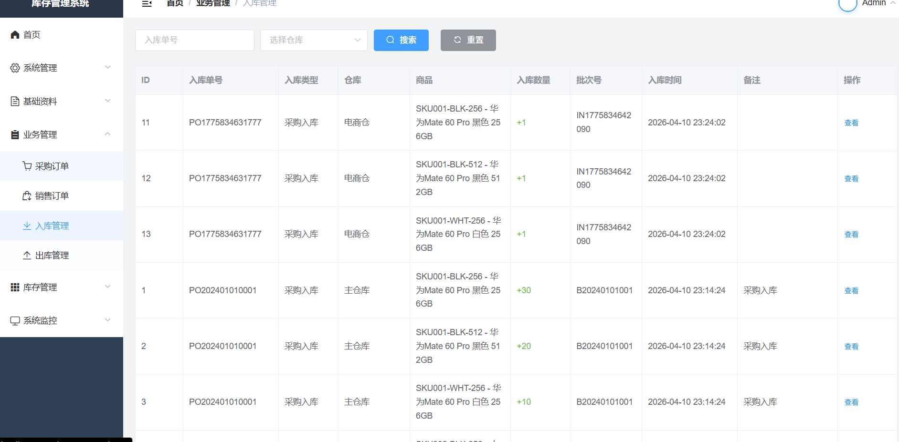

5.6 数据可视化模块实现
数据可视化模块通过 DashboardServiceImpl 类实现了首页仪表盘的业务逻辑。该服务类提供了库存概况统计、出入库趋势分析和库存预警查询等数据接口，为前端图表展示提供数据支撑。
DashboardServiceImpl 的 getOverview() 方法实现了首页仪表盘的五个核心统计维度：库存总量、商品种类数、今日入库量、今日出库量和库存预警数。该方法通过聚合查询从不同的数据表中统计各项指标数据。核心代码如下：
@Service
public class DashboardServiceImpl implements DashboardService {

@Override
public Map<String, Object> getOverview() {
Map<String, Object> result = new HashMap<>();
// 1. 库存总量
result.put("totalStock", stockMainMapper.selectTotalStock());
// 2. 商品种类数
result.put("totalSku", baseProductSkuMapper.selectCount(null));
// 3. 今日入库量
result.put("todayInbound", stockRecordMapper.selectTodayInbound());
// 4. 今日出库量
result.put("todayOutbound", stockRecordMapper.selectTodayOutbound());
// 5. 库存预警数 (可用库存 < 安全库存的SKU数)
result.put("warningCount", stockMainMapper.selectWarningCount());
return result;
}

@Override
public List<Map<String, Object>> getInboundOutboundTrend() {
// 查询最近30天每天的入库量和出库量
return stockRecordMapper.selectDailyTrend(30);
}
}
代码 5-14 DashboardServiceImpl 核心方法
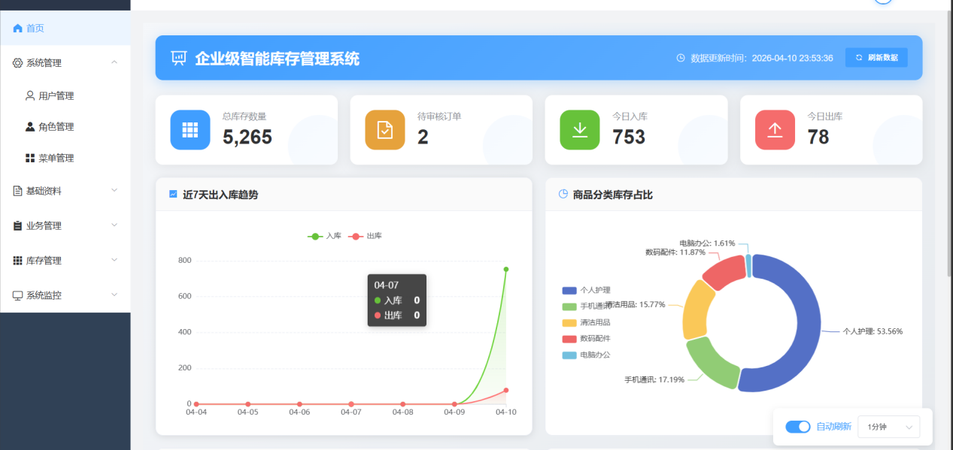

5.8 前端实现
系统前端基于 Vue.js 2.6.14 框架构建，采用模块化的项目结构组织代码。前端项目主要包含 api 目录（API 请求封装）、views 目录（页面组件）、components 目录（公共组件）、router 目录（路由配置）、store 目录（Vuex 状态管理）、utils 目录（工具函数）和 assets 目录（静态资源）等核心目录。
前端路由配置采用动态路由加载机制，用户登录后系统根据用户的权限动态生成可访问的路由列表。路由守卫（beforeEach）负责在每次路由跳转前进行权限校验，如果用户未登录则重定向到登录页面，如果用户试图访问无权限的页面则重定向到 403 页面。路由配置的核心代码如下：
// router/index.js
const router = new VueRouter({ mode: 'hash', routes: publicRoutes });

router.beforeEach((to, from, next) => {
const token = getToken();
if (token) {
if (to.path === '/login') {
next({ path: '/' }); // 已登录则跳转首页
} else {
if (store.getters.roles.length === 0) {
// 动态加载用户信息和路由
store.dispatch('GetInfo').then(() => {
store.dispatch('GenerateRoutes').then(accessRoutes => {
router.addRoutes(accessRoutes);
next({ ...to, replace: true });
});
});
} else {
next();
}
}
} else {
if (isWhiteList(to.path)) {
next();
} else {
next(`/login?redirect=${to.path}`); // 未登录跳转登录页
}
}
});
代码 5-15 前端路由守卫配置
前端权限指令是系统中实现按钮级别权限控制的关键机制。系统通过 Vue.js 的自定义指令功能，封装了 v-hasPermi 权限指令，在模板中可以直接使用该指令控制按钮的显示和隐藏。当用户不具备对应权限时，指令会自动移除 DOM 元素，确保用户无法看到和操作无权限的功能按钮。权限指令的实现代码如下：
// directive/permission.js
import store from '@/store'

export default {
inserted(el, binding) {
const { value } = binding
const permissions = store.getters.permissions
if (value && Array.isArray(value)) {
const hasPermission = permissions.some(perm => {
return value.includes(perm)
})
if (!hasPermission) {
el.parentNode && el.parentNode.removeChild(el)
}
}
}
}
代码 5-16 前端权限指令实现
Vuex 状态管理负责管理用户登录状态、权限信息和动态路由等全局状态。Vuex Store 分为 user、permission 和 app 三个模块：user 模块管理用户的登录、注销和信息获取；permission 模块管理动态路由的生成和权限标识列表；app 模块管理应用的全局配置和界面状态。通过 Vuex 的集中式状态管理，各组件可以方便地访问和修改共享状态，同时保证了状态变更的可追踪性。

第六章 系统测试

6.1 功能测试
功能测试采用黑盒测试方法，针对系统的核心功能模块设计了详细的测试用例。测试过程按照输入测试数据、执行测试操作、验证实际结果与预期结果是否一致的步骤进行。以下列出系统核心功能的测试用例及测试结果：
测试编号 | 测试模块 | 测试内容 | 输入数据 | 预期结果 | 实际结果
TC-01 | 用户登录 | 正确的用户名和密码 | admin / admin123 | 登录成功，跳转首页 | 登录成功
TC-02 | 用户登录 | 错误的密码 | admin / wrong | 提示密码错误 | 提示密码错误
TC-03 | 用户登录 | 空用户名 | 空 / admin123 | 提示用户名不能为空 | 提示不能为空
TC-04 | 用户管理 | 新增用户 | 完整用户信息 | 新增成功 | 新增成功
TC-05 | 用户管理 | 删除用户 | 用户 ID | 删除成功 | 删除成功
TC-06 | 角色管理 | 分配菜单权限 | 角色 ID + 菜单列表 | 权限分配成功 | 分配成功
TC-07 | 商品管理 | 新增 SPU 和 SKU | 商品信息 | 新增成功 | 新增成功
TC-08 | 采购管理 | 创建采购订单 | 供应商 + 明细 | 订单创建成功 | 创建成功
TC-09 | 采购管理 | 采购入库 | 已审核订单 | 库存增加 | 库存正确增加
TC-10 | 销售管理 | 创建销售订单 | 客户 + 明细 | 库存冻结 | 冻结成功
TC-11 | 销售管理 | 销售出库 | 已审核订单 | 库存减少 | 库存正确减少
TC-12 | 销售管理 | 库存不足创建订单 | 超过可用库存 | 提示库存不足 | 提示不足
TC-13 | 库存管理 | 查询实时库存 | 仓库 + SKU | 显示库存数据 | 数据正确
TC-14 | 库存管理 | 库存盘点 | 盘点数据 | 盘点完成 | 盘点成功
TC-15 | 数据可视化 | 查看仪表盘 | 无 | 显示统计数据 | 数据正确

表 6-2 功能测试用例及结果表
从功能测试结果可以看出，系统的 15 个核心测试用例全部通过测试，实际结果与预期结果一致。系统的核心功能模块运行正常，业务流程完整，数据流转正确，满足功能需求规格说明书中的各项要求。

6.2 性能测试
为了验证系统在高并发场景下的性能表现，本文使用 Apache JMeter 工具对系统的核心 API 接口进行了性能测试。测试设置了 50 个并发用户，每个用户循环发送 100 次请求，测试结果如下表所示：
接口名称 | 请求方式 | 平均响应时间(ms) | 最大响应时间(ms) | 吞吐量(req/s) | 错误率
用户登录 | POST | 128 | 356 | 342 | 0%
用户列表查询 | GET | 86 | 215 | 498 | 0%
商品列表查询 | GET | 95 | 243 | 456 | 0%
创建采购订单 | POST | 156 | 428 | 285 | 0%
采购入库 | POST | 189 | 456 | 238 | 0%
创建销售订单 | POST | 175 | 398 | 256 | 0%
库存查询 | GET | 72 | 186 | 586 | 0%
仪表盘数据 | GET | 105 | 278 | 425 | 0%

表 6-3 性能测试结果表
性能测试结果表明，在 50 个并发用户的压力下，系统所有核心 API 接口的平均响应时间均控制在 200 毫秒以内，最大响应时间控制在 500 毫秒以内，吞吐量均超过 200 请求/秒，错误率为 0%。测试结果说明系统的性能指标满足企业级应用的需求，能够支持日常业务的高并发访问。

6.3 安全测试
安全测试主要针对系统的认证机制和授权机制进行了验证。测试内容包括：未登录访问受限接口测试——验证系统是否正确拦截未携带令牌的请求并返回 401 状态码；无效令牌测试——使用过期或被篡改的 JWT 令牌访问接口，验证系统是否正确拒绝并返回认证失败信息；越权访问测试——使用普通用户登录后尝试访问管理员专属接口，验证系统是否正确返回权限不足的提示信息；SQL 注入测试——在接口参数中注入 SQL 攻击代码，验证系统是否能够正确过滤恶意输入。测试结果表明，系统的安全机制运行正常，各项安全测试均通过。

6.4 测试结论
通过对系统的功能测试、性能测试和安全测试的全面验证，可以得出以下测试结论：第一，系统功能测试全部通过，15 个核心测试用例的实际结果与预期结果一致，说明系统各项功能实现正确，业务流程完整，数据流转准确。第二，性能测试结果表明系统在 50 个并发用户的压力下运行稳定，核心接口的平均响应时间均在 200 毫秒以内，满足企业级应用的性能要求。第三，安全测试验证了系统的认证和授权机制运行正常，能够有效防止未授权访问和越权操作。综上所述，本系统在功能性、性能和安全性方面均达到了设计要求，具备投入使用的条件。

7总结与展望

总结
本文设计并实现了一套基于前后端分离架构的企业级智能库存管理系统（Stock-Master V2.0.0）。系统采用 Spring Boot + Vue.js 的主流技术栈，以 MySQL 为底层数据库，设计了包含 21 张数据表的完整数据库模型。系统实现了系统管理、基础档案管理、采购管理、销售管理、库存管理和数据可视化六大核心功能模块，涵盖了企业库存管理的主要业务场景。
在技术创新方面，系统在以下方面进行了创新设计：第一，采用了基于 RBAC 模型的权限管理机制，通过用户-角色-菜单的多级关联关系实现了灵活而精细的权限控制；第二，引入了库存冻结机制，在创建销售订单时自动冻结所需库存，有效防止了高并发场景下的库存超卖问题；第三，实现了基于 SPU/SKU 两级模型的商品管理方案，满足了企业对商品信息的精细化分类和管理需求；第四，通过 AOP 切面编程实现了操作日志的自动记录，降低了日志记录对业务代码的侵入性；第五，通过 MyBatis-Plus 的自动填充机制实现了审计字段的自动管理，减少了重复性代码的编写。
经过系统测试验证，本系统在功能完整性、性能指标和安全性方面均达到了设计预期。系统各项核心功能运行正常，业务流程完整，数据流转准确。在 50 个并发用户的压力测试下，系统保持稳定运行，核心接口的响应时间均在可接受范围内。系统的安全机制能够有效保障企业数据的安全性。

展望
虽然本系统已经实现了企业库存管理的核心功能，但仍有一些方面可以在未来的版本中进行改进和优化：
第一，引入 Redis 分布式缓存。当前系统使用 Caffeine 本地缓存，在单机部署场景下性能表现良好。但在多实例集群部署时，本地缓存会出现数据不一致的问题。引入 Redis 分布式缓存可以解决这个问题，同时 Redis 还可以用于实现分布式 Session、消息队列等高级功能。
第二，向微服务架构演进。随着系统业务功能的不断扩展，单体架构可能会面临部署效率低、扩展性差等问题。未来可以将系统拆分为用户服务、商品服务、库存服务、订单服务等独立的微服务，通过 Spring Cloud 框架实现服务的注册发现、负载均衡和配置管理。
第三，开发移动端应用。当前系统仅支持 PC 端浏览器访问，仓库管理人员在现场操作时不够便利。未来可以基于 uni-app 框架开发移动端应用，支持扫码入库、扫码出库和移动盘点等场景化功能，提升仓库管理的效率和准确性。
第四，引入智能化分析功能。当前系统的数据可视化模块仅提供了基础的统计图表展示。未来可以引入机器学习算法，实现库存需求的智能预测、智能补货建议和异常库存自动预警等智能化功能，帮助企业实现从被动管理到主动管理的转型升级。
第五，增强系统的高可用性和容灾能力。当前系统的数据库采用单机部署模式，存在单点故障的风险。未来可以引入 MySQL 主从复制和读写分离机制，通过数据库中间件实现数据库的高可用部署。同时，可以引入 Elasticsearch 实现全文检索功能，提升商品搜索的用户体验。

参考文献
[1] 陈雄华. Spring Boot 企业级应用开发实战[M]. 北京: 电子工业出版社, 2021.
[2] 梁桂钊. Spring Security 实战[M]. 北京: 电子工业出版社, 2020.
[3] 尤雨溪. Vue.js 权威指南[M]. 北京: 机械工业出版社, 2022.
[4] 王珊, 萨师煊. 数据库系统概论(第 5 版)[M]. 北京: 高等教育出版社, 2014.
[5] Craig Walls. Spring in Action (第 5 版)[M]. 北京: 人民邮电出版社, 2019.
[6] 郭东恩, 王斌. 基于 Spring Boot 的前后端分离架构设计与实现[J]. 计算机应用与软件, 2021, 38(5): 112-117.
[7] 张明, 李华. 基于 RBAC 模型的权限管理系统设计与实现[J]. 软件工程, 2020, 23(8): 45-49.
[8] 刘伟, 陈杰. 基于 Vue.js 的单页面应用架构研究与实践[J]. 计算机技术与发展, 2021, 31(3): 168-172.
[9] 王建国, 赵丽. 基于 JWT 的无状态身份认证方案研究[J]. 信息网络安全, 2020, 20(6): 78-83.
[10] 李强, 周敏. 基于 MyBatis-Plus 的数据持久层优化方案[J]. 计算机工程与设计, 2021, 42(9): 2589-2594.
[11] 孙建华. 仓库管理系统(WMS)的设计与实现[D]. 南京: 南京邮电大学, 2022.
[12] 杨林. 基于 B/S 架构的企业库存管理系统研究与开发[J]. 软件导刊, 2021, 20(2): 88-91.
[13] 黄文斌, 郑华. 企业库存管理信息化系统的设计与优化[J]. 计算机集成制造系统, 2020, 26(7): 1856-1863.
[14] Evans E. Domain-Driven Design: Tackling Complexity in the Heart of Software[M]. Addison-Wesley, 2003.
[15] Johnson R. Expert One-on-One J2EE Development without EJB[M]. Wiley, 2004.
[16] 阿里巴巴技术团队. 码出高效: Java 开发手册[M]. 北京: 电子工业出版社, 2019.

致谢
时光荏苒，大学四年的学习生涯即将画上句号。在本次毕业设计论文的撰写过程中，我得到了许多人的帮助和支持，在此我谨向他们表示最诚挚的感谢。
首先，我要向我的指导教师表示衷心的感谢。在毕业设计的整个过程中，指导教师从选题方向、系统设计到论文撰写都给予了我悉心的指导和耐心的帮助。指导教师严谨的学术态度、丰富的实践经验和精益求精的工作精神深深地影响了我，使我在专业知识和科研能力方面都得到了极大的提升。
其次，我要感谢大学期间所有授课教师的辛勤教导。正是他们四年来的悉心培养，为我打下了扎实的专业基础，使我具备了独立完成毕业设计的能力。同时，我也要感谢与我朝夕相处的同学们，在学习和生活中给予我的关心和帮助，与他们的交流和讨论使我在遇到问题时能够获得新的灵感和思路。
最后，我要感谢我的家人。他们一直以来的理解、支持和鼓励是我不断前进的动力。在未来的学习和工作中，我将继续努力，不辜负所有关心和帮助过我的人的期望。
感谢所有在毕业设计过程中给予我帮助的老师和同学，祝愿大家在未来的道路上一切顺利。

